**sommaire**

DEDICACE ii

REMERCIEMENTS iii

GLOSSAIRE iv

LISTE DES FIGURES vii

LISTE DES TABLEAUX viii

RESUME ix

ABSTRACT x

INTRODUCTION GENERALE 1

CHAPITRE I: DOSSIER D’INSERTION 3

**INTRODUCTION** 3

**I.** **Présentation de Digit-Experts** 4

**II.** **Fiche signalétique de Digit-Experts** 6

**III.** **Insertion dans la structure** 7

**IV.** **Environnement Matériel et logiciel** 8

**CONCLUSION** 11

CHAPITRE II: DOSSIER D’ANALYSE 13

**INTRODUCTION** 13

**I.** **Contexte** 14

**II.** **Problématique** 15

**III.** **Solutions probables** 15

**IV.** **La Cible** 16

**V.** **Impacts de la solution** 16

**VI.** **Cahier de charge** 17

**CONCLUSION** 22

CHAPITRE III: DOSSIER DE CONCEPTION 24

**INTRODUCTION** 24

**I.** **METHODOLOGIE** 24

**II.** **MODELISATION DE LA SOLUTION** 27

**CONCLUSION** 58

CHAPITRE IV : DOSSIER DE RÉALISATION 60

**INTRODUCTION** 60

**I.** **LES OUTILS DE DEVELOPPEMENT** 60

**II.** **REALISATION DE L’APPLICATION** 65

**CONCLUSION** 66

CHAPITRE V: GUIDE DE L‘UTILISATEUR 68

**I.** **CARACTERISTIQUES GENERALES** 68

**II.** **CONFIGURATION SYSTEME REQUISE** 68

**III.** **NAVIGATION** 69

**IV.** **FONCTION DE BASE** 70

**V.** **LES MENUS** 71

CONCLUSION GENERALE 73

# DEDICACE

La famille DJEMBI

A MA FAMILLE

# REMERCIEMENTS

Nous tenons à remercier tout particulièrement :

* **M. Armand Claude ABANDA,** **représentant Résident** de l’**IAI au Cameroun Centre d’Excellence Technologique Paul BIYA**, pour les efforts fournis pour mettre à notre disposition les meilleures conditions scolaires ;
* **M. Valery Nicky** **Oloa Bidjo, directeur général** de la société Digit-experts et **encadreur professionnel** pour son accueil dans sa structure et son pilotage;
* **Mme Olivia FOFIE,** **chef de centre** à **l’IAI Cameroun Centre de Douala**, pour son suivi pédagogique tout au long de nos deux années de formation ;
* **M. Didier Bertrand AKONO** **AKONO** notre encadreur académique pour les efforts fournis pour mettre à notre disposition les informations et les données nécessaires à l’élaboration de ce travail;
* **M. Mohammed MBOUOMBO NCHARE** enseignant à l’**IAI Cameroun Centre de Douala** pour tout son soutien et ses conseils ;
* Tout le Corps Administratif et Professoral de **l’IAI Cameroun** ;
* Tous mes camarades.
* A tous ceux qui ont participés d’une manière ou d’une autre à la réussite de ce travail;

# GLOSSAIRE

**Définition des termes, cigles et mnémoniques**

|  |  |
| --- | --- |
| **IAI** | Institut Africain d’Informatique |
| **HMVC** | Hiérarchique modèle-vue-contrôleur (HMVC) est un logiciel [modèle architectural](https://en.wikipedia.org/wiki/Architectural_pattern) , une variante du [modèle-vue-contrôleur](https://en.wikipedia.org/wiki/Model%E2%80%93view%E2%80%93controller) (MVC) |
| **MVC** | **Modèle-Vue-Contrôleur** (MVC) est un logiciel [modèle architectural](https://en.wikipedia.org/wiki/Architectural_pattern) pour la mise en œuvre des [interfaces utilisateur](https://en.wikipedia.org/wiki/User_interface) sur les ordinateurs. |
| **URL** | (de l'anglais Uniform Resource Locator, littéralement « localisateur uniforme de ressource »), auquel se substitue informellement l'expression adresse web, désigne une chaîne de caractères utilisée pour adresser les ressources du World Wide Web : document HTML, image, son |
| **Bug :** | (de l'anglais **bug**, « insecte ») est un défaut de conception d'un programme informatique à l'origine d'un dysfonctionnement. |
| **SPA** | Une application web monopage (en [anglais](https://fr.wikipedia.org/wiki/Anglais) *single-page application* ou SPA) est une [application web](https://fr.wikipedia.org/wiki/Application_web) accessible via une [page web](https://fr.wikipedia.org/wiki/Page_web) unique. Le but est d'éviter le chargement d'une nouvelle page à chaque action demandée, et de fluidifier ainsi l'expérience utilisateur. |
| **FRAMEWORK** | ou structure logicielle est un ensemble cohérent de composants logiciels structurels, qui sert à créer les fondations ainsi que les grandes lignes de tout ou d'une partie d'un logiciel (architecture). |
| **Librairie** | ou bibliothèque logicielle est une collection de [routines](https://fr.wikipedia.org/wiki/Routine_(informatique)), qui peuvent être déjà [compilées](https://fr.wikipedia.org/wiki/Compilateur) et prêtes à être utilisées par des [programmes](https://fr.wikipedia.org/wiki/Programme_informatique) |
| **WAMPP** | WampServer est une plate-forme de développement Web sous Windows pour des applications Web dynamiques à l’aide du serveur Apache2, du langage de scripts PHP et d’une base de données MySQL. Il possède également PHPMyAdmin pour gérer plus facilement vos bases de données. |
| **XAMPP** | distribution Apache entièrement gratuite (open source), contient Apache, MariaDB/MySQL, PHP et Perl. C’est une alternative à WAMPP disponible sur Linux et MacOs |
| **HTTP** | L'HyperText Transfer Protocol, plus connu sous l'abréviation **HTTP** — littéralement « protocole de transfert hypertexte » — est un protocole de communication client-serveur développé pour le World Wide Web |
| **API** | une interface de programmation applicative (souvent désignée par le terme **API** pour Application Programming Interface) est un ensemble normalisé de classes, de méthodes ou de fonctions qui sert de façade par laquelle un logiciel offre des services à d'autres logiciels. |
| **REST** | (representationnal state transfer) est un style architectural, et une approche de communication qui est souvent utilisée dans le développement de [services Web](http://searchsoa.techtarget.com/definition/Web-Services-Glossary). |
| **token** | Est un identificateur, et encore un [jeton d'authentification](https://fr.wikipedia.org/wiki/Jeton_d%27authentification), boîtier électronique générant des nombres synchronisés destiné à l'authentification ou stockant des informations chiffrées |
| **JWT** | (JSON Web Token) est un token utilise dans les applications web, le client l’utilise pour s’identifier auprès du serveur pour avoir accès aux ressources |
| **JSON** | JavaScript Object Notation, est un format de données textuelles dérivé de la notation des objets du langage JavaScript. Il permet de représenter de l'information structurée comme le permet XML par exemple. |
| **OVH** | est un hébergeur français de sites web. Il propose des serveurs dédiés, des serveurs privés, de l'hébergement mutualisé, ... |
| **symphony** | Un des plus célèbre Framework en php |
| **PHP** | Hypertext Preprocessor, est un langage de programmation libre, principalement utilisé pour produire des pages Web dynamiques via un serveur HTTP, mais pouvant également fonctionner comme n'importe quel langage interprété de façon locale. |
| **IDE** | (abrégé EDI en français ou **IDE** en anglais, pour Integrated Development Environment) réassemble des outils qui sont prévus pour être utilisés ensemble (le produit d'un outil peut servir de matière première pour un autre outil). |
| **Le rétro-planning** | est un calendrier qui est utilisé comme outil de montage d'un événement ou d'un projet. Toutes les tâches préparatoires et nécessaires à la réalisation d'une action y sont listées, avec pour chacune, leur(s) responsable(s) et leur échéance |
| le **test unitaire** | (ou « T.U. », ou « U.T. » en anglais) est une procédure permettant de vérifier le bon fonctionnement d'une partie précise d'un logiciel ou d'une portion d'un programme |
| **Composer** | est un [gestionnaire de paquets](https://fr.wikipedia.org/wiki/Gestionnaire_de_paquets) [libre](https://fr.wikipedia.org/wiki/Logiciel_libre) écrit en [PHP](https://fr.wikipedia.org/wiki/PHP). |
| **CEMAC** | Communauté Economique et Monétaire de l’Afrique Centrale |
| **Compilation** | Transformation du code source en exécutable |
| **DAO** | Data Access Objet |
| **UP** | Unified Process |
| **AGL** | Atelier de Génie Logiciel |
| **ECAM** | Enquête Camerounaise Auprès des Ménages |
| **INS** | Institut National des Statistiques |
| **PMI** | Petite et Moyenne Industrie |
| **PME** | Petite et Moyenne Entreprise |

# LISTE DES FIGURES

Figure 1: Situation géographique de Digit-experts 6

Figure 2: processus de développement 2TUP 25

Figure 3: étude préliminaire 28

Figure 4  formalisme des use case 31

Figure 5: use case générale 32

Figure 6: use case : gérer son compte utilisateur 32

Figure 7: use case : gérer ses news 33

Figure 8: use case : gérer les prestataires de services 33

Figure 9: use case : gérer ses amis 33

Figure 10: use case : gérer la pub 34

Figure 11: use case : gérer ses conversations 34

Figure 12: diagramme d’activité: se connecter 35

Figure 13 : diagramme d’ activité : se connecter par réseaux sociaux 36

Figure 14: diagramme d’activité : s'enregistrer 37

Figure 15: diagramme d’activité: récupérer son mot de passe 38

Figure 16: diagramme de séquence : se connecter 41

Figure 17: diagramme de séquence : se connecter directement 42

Figure 18: diagramme de séquence : se connecter par réseau social 43

Figure 19: diagramme de séquence: s’inscrire 44

Figure 20: diagramme de séquence : récupéré son mot de passe 45

Figure 21: diagramme de séquence: Afficher la liste des prestataires dans un métier 46

Figure 22 : diagramme de séquence : réserver 47

Figure 23 : diagramme de séquence :poster une news 47

Figure 24: séquence : payer 48

Figure 25: séquence: payer par carte bancaire 48

Figure 26: séquence : payer par mobile money 49

Figure 27:diagramme class de conception 50

Figure 28: structures des classes de conception 51

Figure 29 Architecture client serveur 53

Figure 30: page d'accueil 56

Figure 31: page de profil 57

Figure 32: page des affaires du kwata 57

Figure 33: page de chat 58

Figure 34: Organigramme Digit-experts 74

Figure 35: planning prévisionnel du projet 75

# LISTE DES TABLEAUX

Tableau 1: Quelque client de digit expert 6

Tableau 2: fiche signalétique de Digit-experts 7

Tableau 3 : tache effectuée à Digit-experts 8

Tableau 4 : Ressources humaines 20

Tableau 5 :Ressources matérielles 20

Tableau 6 : Ressources logicielles 20

Tableau 7 : Budget du projet 20

Tableau 8: Listés acteurs et des messages par cas d’utilisation 29

Tableau 9: besoins fonctionnels par catégorie 31

Tableau 10: langages de programmation utilisés coté client 63

Tableau 11: langages de programmation utilisés coté serveur 64

Tableau 12: navigateurs supportés sur ordinateur (pc et laptot) 69

# RESUME

Les objectifs d’une entreprise de services sont d’une part la satisfaction de ses clients à travers des services répondant à leurs attentes et réalisés dans les budgets et les délais impartis, et d’autre part l’optimisation des ressources afin que l’entreprise puisse réaliser ses travaux de manière rentable. Le présent document relate donc le déroulement du stage académique que nous avons effectué dans la structure DIGIT-EXPERTS. Stage dont la durée aura été de 12 semaines soient trois (03) mois, la finalité étant la mise sur pied d’un réseau social pour la promotion de petit métier du secteur privé informel. Le processus sera déclenché par le client Mr Epee Oliver (principal promoteur du label), lors de la demande de conception et réalisation d’un service ou lors de l’expression d’un problème et s’achèvera à la livraison de solution du projet ou à la mise a résolu du problème posé par le client. Pour ce faire, nous avons usé des enseignements académiques, professionnels et par diverses méthodes et modèles pour y arriver. La suite de ce document présentera tous les contours pour la production de cette plateforme sur le web que nous avons dénommé *KWATAHELP* comme son nom le dit KWATA pour designer Quartier et HELP pour designer Aide. Ces deux mots clés montrent déjà la proximité que recherche notre application dans les affaires de quartier. Kwatahelp pour signifie « aide le quartier », veut être la vitrine et le facilitateur indispensable pour les échanges économique et social du quartier.

# ABSTRACT

The objectives of an enterprise of services are on the one hand the satisfaction of his/her/its customers through services meeting their expectation and achieved in the budgets and the delays, and on the other hand the optimization of resources so that the enterprise can achieve its works in a profitable manner. The present document relates the progress of the academic practicum that I did in the structure DIGIT-EXPERTS therefore. Practicum whose length will have been of 12 weeks is three (03) month, the finality being the setting up of a social network for the promotion of small profession of the casual private sector. The process will be triggered by the client Mr Sword Oliver (main promoter), at the time of the demand of conception and realization of a service or at the time of the expression of a problem and will end to the delivery of solution of the project or the stake solved the problem put by the customer. For that to make, we used academic, professional teachings and by various methods and models to arrive there. The continuation of this document will present all contours for the production of this platform on the web that we named KWATAHELP as its name says it KWATA for designer district and HELP for designer Helps. These two key words already show the proximity that our application searches for in the business of district. Kwatahelp for means" helps the district ", wants to be the window and the indispensable facilitator for the exchanges economic and social of the district.

# INTRODUCTION GENERALE

La réussite des grandes organisations, dépend dans une large mesure, de leur capacité à gérer leur système d’information. En effet, l’informatisation, facteur important de la productivité et de la commercialisation du bien et des services, si elle n’est pas bien maitriser, elle entraine une faible compétitivité dans les affaires, un gaspillage de ressources, ainsi qu’une mauvaise qualité de la prestation de services. Il s ‘agit de déployer un système d’information autour d’une application permettant à celle d’assainir la structure. De ce fait, nous avons été accueillis par les responsables de digit-experts afin de développer une application qui permettrait aux petits métiers du secteur informel de s’épanouir d’avantages mais en évoluant au rang supérieur de PME ou de PMI; en augmentant leurs visibilités par la facilitation de la rencontre entre des prestataires de services dans les petits métiers et les consommateurs jusqu’au fin fond des sous quartiers.

Au vue des contraintes liées à l’exécution du projet, nous avons choisi de baser notre développement selon un aspect fonctionnel et une architecture technique bien définie. Le présent rapport sera structuré en cinq (5) grandes parties couvrant l’ensemble des aspects de notre travail :

* 1erpartie, le rapport d’insertion : nous y partage notre accueil et notre insertion dans la structure, ainsi que sa présentation globale ;
* 2ème et 3ème partie : L’analyse et la conception respectivement : nous y présenterons les défaillances contacter dans le fonctionnent actuel des petites entreprises; et les idées mises en places pour déclenche ces entreprises et les accompagnes dans leurs développements ;
* 4ème partie, la phase de réalisation : nous y présenterons le résultat de notre travail ; nous allons décrire les étapes de codage, ainsi que les logiciels et le matériel utilise pratiquement ;
* 5ème partie, guide de l’utilisateur : c’est le manuel de l’utilisateur, ce manuel aidera l’utilisateur à se servir de l’application sans ambiguïté.

CHAPITRE I : DOSSIER INSERTION

# CHAPITRE I: DOSSIER D’INSERTION

## INTRODUCTION

Le dossier d’insertion est un document dans lequel un compte rendu est fait à l’instance académique lorsqu’il s’agit d’un stage en entreprise. L’Institut Africain d’Informatique représentation du Cameroun, y accorde une importance particulière pour se rassurer du bon accueil de ses étudiants dans les entreprises hôtes. Pendant la période d’insertion l’occasion est donnée à l’étudiant de découvrir la structure qui l’accueille, de s’imprégner de son fonctionnement, de l’environnement logiciel et matériel dans lequel il devra s’exprimer. Ainsi, suivant le canevas demandé par notre cahier des charges, nous évoquerons et mentionnerons dans cette partie le déroulement de notre insertion au sein de **Digit-Experts,** tout en mettant en exergue la présentation de la structure, ensuite les missions et les réalisations de cette structure, et enfin l’accueil au sein de ladite structure.

## Présentation de Digit-Experts

### Présentation

Il est très légitime de se poser la question qui est Digit-experts? Quel est leur domaine d’activité ? Quels sont leurs objectifs ? Etc. Très prochainement nous éclaircirons toutes les zones d’ombres qui entourent ces questions.

Comme l’indique son slogan « ***the world is your market, we take your there***», la vision de Digit-Experts est la conquête du monde pour la satisfaction de ses clients dans le but de créer une proximité entre les entreprises et leurs clients.

Digit-Experts prône au quotidien des valeurs qui sont :

* **L’esprit d’équipe**
* **La rigueur dans le travail**
* **La libre créativité**
* **Le respect pour tous**
* **La loyauté envers ses clients**

### Historique

Créée en 2015, Digit-Experts est une jeune entreprise qui naît de la volonté de deux jeunes entrepreneurs Valéry OLOA BIDJO ingénieur en informatique et Hervé AZEMTSA ingénieur et MBA (Master of Business Administration).

A son actif, elle compte trois (03) actionnaires qui œuvrent activement pour le développement de l’entreprise. Mr. Valéry OLOA BIDJO est l’actionnaire gérant de ladite structure

### Produits et Services

* **Le social media :** C’est un exercice qui œuvre dans le domaine de la communication sociale.
* **Web Design :** Assure l’ergonomie qui permettra aux œuvres produites de toucher le public.
* **Application Web :** Faisant partie de l’évolution Web (Web 2.0), elle est une application manipulable en actionnant des widgets sur le navigateur utilisé.
* **Application mobile :** ils conçoivent et développes des applications pour des Smartphones.
* **Smsing :** c’est une méthode de marketing qui présente plusieurs avantages surtout grâce à l’évolution sans cesse croissante dans la technologie téléphonique.
* **E-mailing :** Méthode de marketing qui utilise le courrier électronique comme moyen de communication commerciale de masse pour envoyer des messages a un auditoire.
* **Référencement :** Désigne l’ensemble des techniques permettant d’améliorer la visibilité d’un site web.
* **Design Graphique :** Discipline qui consiste à créer, choisir et utiliser des éléments graphiques symboliques dans le but de promouvoir, informer ou instruire.
* **Display :** C’est un terme utilisé pour distinguer la publicité classique des campagnes de liens commerciaux.

### Présentation des départements

* + **La Direction Générale**

A sa tête M. OLOA BIDJO Nicky le gérant, est chargé de coordonner et de superviser tous les travaux effectués en interne

* + **La Département Financier**

Supervisée par Mme Hortense TCHAMABO.

* + **La Département Commercial**

Constitué essentiellement des commerciaux qui se chargent de la **relation client**.

* + **La Département de la Stratégie et de la Planification**

C’est le deuxième département le plus actif de Digit-Experts après le Département Technique; il est constitué essentiellement de stratèges et de designers.

* + **La Département Technique**

Dirigé par M. OLOA BIDJO Nicky, c’est le département le plus actif avec sa cellule de développement. Il est chargé de réaliser tous les projets obtenus par les commerciaux.

### Clients

|  |  |
| --- | --- |
| ISTTI | GUINNESS |
| CHALLENGE PRO | PRIMA ASSURANCE |
| FECARUGBI | CHALLENGE SCHOOL |
| TO INVEST CAPITAL | CABARET LE GRIOT PLUS |
| JAMBO | PROPERTY EXPERTS |
| STANDARD CHARTERD BANK | SAVE THE NEEDY |
| VOX AFRICA |  |
|  |  |

Tableau 1: Quelque client de digit expert

### Situation géographique

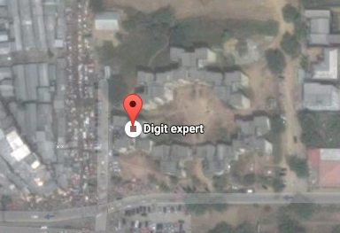

Figure 1: Situation géographique de Digit-experts

## Fiche signalétique de Digit-Experts

|  |  |
| --- | --- |
| **NOM** | **Digit Experts** |
| **Forme Juridique** | Société à responsabilité Limitée (SARL) |
| **Raison Sociale** | Entreprise spécialisée en communication digitale et génie informatique |
| **Capital** | 1.000.000 FCFA |
| **Siege social** | Bonamoussadi |
| **Date de création** | 2015 |
| **Téléphone** | 676187261 |
| **Email** | [admin@digit-experts.com](mailto:admin@digit-experts.com) |
| **N° contribuable** | M071512338811Y |
| **N° Registre commerce** | N° R.C./DLN/2015/B/1455 |
| **Directeur General** | OLOA BIDJO Nicky |
| **Logo** | Description : C:\Users\Dimitri\Desktop\Logo Digit-expert.png |

Tableau 2: fiche signalétique de Digit-experts

## Insertion dans la structure

Lors de notre arrivée le 01er Juin 2016 a Digit-Experts, nous avons été accueillis par Mr OLOA BIDJO Valery Nicky Directeur General de ladite entreprise. Apres nous avoir fait visité les services, il nous a présenté l’ensemble de l’équipe (pas très nombreuse). Ensuite, il nous a fait un discours sur les règles et les valeurs de l’entreprise puis nous a prodigué plusieurs conseils sur la suite du stage et de la vie.

### Accueil

Nous avons été chaleureusement accueillis au sein de digit-experts. Grande a été notre surprise de la petite taille de l’entreprise qui a la taille d’un appartement de un (1) salon et deux(2) chambres ; et aussi par le nombre d’employé (environ 8 personnes travaillant au quotidien et quelques sous-traitant externes). Le même jour de notre arriver nous avons remarqué que notre Boss était un homme très humble et très proche de ses employés. Il lui arrive parfois de blaguer et vice versa d’accepter nos blagues, ça a créé une bonne ambiance et une solidarité au sein de l’entreprise. D’ailleurs nous n’avons pas été délaissé, bien au contraire, peu de temps après notre arrivé nous étions submergé de question sur notre savoir et il nous a été attribué à chacun un projet a réalisé en fonction de nos connaissances. A Digit-experts on prône l’efficience et l’efficacité, des deux leitmotivs qui sont gravés sur les murs de l’entreprise de façon a attiré l’attention des visiteurs.

### Déroulement

L’élaboration du travail au sein de Digit-Experts se fait selon la méthode suivante :

* **Brainstorming** : lorsqu’il y a un nouveau projet, une équipe constituée d’un choix de cinq personnes émette des idées.
* **La répartition des tâches** : les différentes tâches relatives à un travail sont reparties de manière à optimiser l’efficacité et la rapidité par un responsable de projet ;
* **Une séance d’assemblage** : moment pendant lequel les personnes chargées d’effectuer les différentes tâches montent les différents éléments pour n’en faire qu’un ;
* **Vérification et correction** : le document proprement dit est examiné par M.OLOA BIDJO pour d’éventuelles modifications ;
* **Présentation chez le client** : une équipe constituée de commerciaux et du chef de projet se rend chez le client pour une présentation du travail élaboré ;

### Tâches effectuée

La première journée a été consacrée à la prise de contact avec les employés et les services. Les jours suivant nous avons débuté avec plusieurs projets.

|  |  |
| --- | --- |
| **Liste de tâches** | **Participations** |
| **COCHAN** | * Brainstorming |
| **FECARUGBY** | * Participation à l’analyse * Codage de l’IHM et création du contenu dynamique à partir de données prévenantes de la base de données. |
| **TASKMAN** | * Analyse, conception et réalisation |
| **KWATAHELP** | * Analyse, codage et maintenance du site |

Tableau 3 : tache effectuée à Digit-experts

## Environnement Matériel et logiciel

### Matériel

Digit-experts ne dispose que du strict minimum du matériel nécessaire c’est-à-dire

* Des postes de programmation (PC et Laptot),
* Modems pour la connexion à internet,
* Des appareils photos numérique
* D’un serveur central pour la sauvegarde des projets et pour le travail collaboratif
* Des climatiseurs pour l ‘entretien du matériel et le bien-être des employés
* Des téléphones portables iOS et Android pour les tests.

### Logiciel

Pour ce qui est des logiciels employés, Digit-experts installe sur ses ordinateurs :

* **Des logiciels de programmation web,**

|  |  |  |
| --- | --- | --- |
| Résultat de recherche d'images pour "sublime text logo"  **SublimeText** : | Résultat de recherche d'images pour "phpstorm logo"  **PHPStorm** |  |

* **Des logiciels de traitement d’image, on l’utilise a digit-expert pour crée les templates (maquettes) du site web.**

|  |  |  |
| --- | --- | --- |
| Résultat de recherche d'images pour "photoshop logo"  **Adobe Photoshop** | Résultat de recherche d'images pour "illustrator logo"  **Adobe Illustrator** |  |

* **Des outils de traitements de texte  pour la rédaction des documents liées à un projet comme les cahiers de charge, retro-planning (avec MS projet).**

|  |  |  |
| --- | --- | --- |
| Résultat de recherche d'images pour "microsoft office"  **Microsoft Office** |  |  |

* **Des outils de travail collaboratif  et de gestion de version (le versionning):**

|  |  |  |
| --- | --- | --- |
| Résultat de recherche d'images pour "github"  **GIT / GITHUB** | Résultat de recherche d'images pour "tortoise svn"  **TortoiseSVN** |  |

* **Des outils des développements web / multiplateforme (iOS, Android, Chrome OS, etc.).**

|  |  |  |
| --- | --- | --- |
| Résultat de recherche d'images pour "ionic"  **Cordova / Ionic Framework** | Résultat de recherche d'images pour "phonegap"Résultat de recherche d'images pour "cordova" |  |

## CONCLUSION

Durant notre séjour à digit-experts nous a avons réellement mis à la tâche, ce que nous n’aurions pas espéré ailleurs. Nous avons pu travailler sur plusieurs projets à la fois, sous la pression tout en étant rapide et efficace. Nous n’oublierons pas aussi tôt notre passage à Digit-experts car c’est seul endroit où nous avons réalisé de projet qui ont servis et qui sont encore en fonctionnement dans plusieurs sociétés et même au sein de digit-experts.

C’est l’endroit où nous avons rencontré des frères de l’informatique aussi dévoués comme nous, nous avons échangés des connaissances et expérimenté des choses.

A digit-experts nous avons réellement pratiqué et appliqué les cours appris à l’école et les recherches extra-scolaires effectués à travers les livres et internet.

CHAPITRE I : DOSSIER D’ANALYSE

# CHAPITRE II: DOSSIER D’ANALYSE

## INTRODUCTION

Après notre période d’insertion, période qui nous a permis de nous familiariser avec le département de la stratégie et de la planification ainsi que le département technique afin de comprendre son fonctionnement. Nous nous rendons à la rédaction du dossier d’analyse y compris le cahier de charge qui montre de façon précise et concise les attentes et les exigences de la structure liée à notre thème.

## Contexte

Enoncé :

Au début des années 1980, L’économie du Cameroun est la plus diversifie et prospère d’Afrique centrale grâce aux nombreuses implantations étrangères et aux groupes nationaux. Quelque année après la crise économique, elle subit une récession à cause de la chute du cout du cacao, du café et du pétrole, qui a conduit à la détérioration des termes de l’échange dans tous les secteurs d’activités. Les statistiques données par la 2e enquête camerounaise auprès des ménages (ECAM II) et par l’INS (institut national des statistiques) montrent que le secteur privé informel occupe 81.7 des actifs de population et constitue près de 30% du PIB. Ce secteur suscite de l’intérêt parce qu’il constitue pour une grande part à la formation des richesses nationales et renferme en son sein des populations actives les plus défavorisées. Il regroupe des activités économiques qui ne sont ni enregistre au registre de commerce, ni affilie a la sécurité sociale et est essentiellement constitué de l’agriculture de bas niveau, de l’artisanat de production, des services et des micro-commerces. On y retrouve par exemple le call box, le ben skin (Moto taxi), la friperie, la maroquinerie, la brocante. Bien que les emplois du secteur informel entrainent une faible rémunération, Ils ont quand même atténués les effets de la dévaluation. De plus, ils constituent un terrain d'éclosion pour la création de petites et moyennes affaires. Malgré tout, certaines personnes disent *« qu’un pousseur est un orphelin qui n’a pas pu devenir benskinneur parce qu’on l’a attaché au village, qu’un benskinneur est un chauffeur taxi qui a raté sa vie, qu’un chauffeur taxi est un pilote qui manque sa vocation, Un bac +5 perdu par le système ».*

Le Cameroun, situé à la 137e place du DoingBussness, reconnait le dynamisme du secteur informel et a mis sur pied le programme intégré d’appui aux acteurs du secteur informel (PIAASI). Programme permettant de financer les jeunes entrepreneurs dynamiques comme Michel Nguene Noah, un jeune mécanicien de 24 ans, de la ville de Yaoundé qui a appris son métier dans le tas depuis l’âge de 11ans. Il peut dépanner 4 à 5 voitures par jour et travaille 6 jour sur 7 jusqu’à 18h, Aujourd’hui Michel est le formateur de 5 apprentis et gagne environ 50000 FCFA par jour. Il dit : « j’ai appris ce métier par amour, je suis peut être sale comme les gens le disent, mais je gagne ma vie honnêtement ». Nos véhicules nous permettent de gagner de temps, « le temps c’est de l’argent ». Si Michel ne dépanne pas, l’économie bloque.

Malgré le dynamisme incontestable du secteur informel, certain problème se pose. Si quelque 3000 entreprises sont créées chaque année, très peu survivent au-delà de deux ou trois ans par manque de des locaux, de financement, d’encadrement, a quoi s’ajoute l’absence de comptabilité, l’incertitude du marché, la concurrence des produits importés et surtout la visibilité (Marketing). Dans de telles conditions d’insécurité, l’épanouissement du secteur informel n’est pas garanti. Il demeure faible et en dessous des potentialités qu’il détient et qu’il faudrait valoriser pour le développement de l’économie camerounaise. Si l’économie stagne ou sombre d’avantages, le social et la politique suivant aussi. En apportant notre solution pour l’épanouissement du secteur informel, nous apporterons aussi en même temps une solution ayant des impacts favorables dans plusieurs sphères. Pourquoi pas Kwatahelp ?

Récapitulatif :

Nous nous situons dans le contexte des petites et moyennes affaires du secteur informel, et de la contribution à la résolution des problèmes que nous voulons apporter a l’épanouissement et au développement de ce secteur. Plus principalement le problème de visité et de marketing.

## Problématique

* Comment éviter la stagnation ou l’assombrissement du secteur informel?
* Comment augmenter la visibilité des acteurs du secteur informel ?
* Comment promouvoir sa production dans les quartiers pour faire face au produit importés ?
* Comment s’interconnecter à son quartier ?
* Comment se repérer facilement dans un nouveau quartier ?

## Solutions probables

Après avoir pris connaissance de problèmes présentés dans ce contexte, nous proposons comme solution une plateforme web intuitive appelé **KWATAHELP** à travers laquelle les entrepreneurs du secteur informel et le consommateur pourront

* Vendre des services.
* Garder une trace sur les services vendus.
* Etre de plus en plus solliciter grâce aux recommandations de client
* Promouvoir sa production pour face aux produits importer.
* Etre joignable par des consommateurs à tout moment.
* Compter sur la masse du web pour augmenter leur visibilité.

## La Cible

Notre cible est constituée d’un ensemble de personnes du secteur informel, de très petites, de petites et moyennes entreprises, de consultants privés, de prestataires de service, d’étudiants etc. Des personnes exerçant les petits métiers, ces entrepreneurs cherchant une façon de promouvoir rapidement son entreprise et d’être visible par tous avec un petit budget.

## Impacts de la solution

Afin de démontrer la pertinence du contexte énoncé et utilité des solutions proposés, nous avons cités quelques impacts favorables apportés.

Sur le plan marketing

* Augmentation de la visibilité en ciblant la masse du web.
* Valorisation de la marque en face des produits importés.

Sur le plan social

* Retrouvaille entre les prestataires de services du quartier.
* Facilite l’intégration des nouveaux venus dans un quartier.
* Retrouvaille est amie dans le quartier.
* Facile les nouvelles rencontres.
* Recréer un parlement virtuel du quartier construire la solidarité et la complicité dans le quartier.
* Interconnexion permanente avec un quartier.
* Contribution à la sécurité et au soutien des personnes en difficulté dans un quartier.
* Fournie un SOS pour les personnes en difficulté et permet une bonne organisation des équipes d’auto-défense dans chaque quartier.
* Fournir les statistiques sur santé des sous métiers, le degré d’auto emploi et le chômage.

Sur le plan politique

* Aide à la préparation des campagnes grâce à la possibilité de toucher le peuple au fin fond des quartiers.
* Aide à l’identification des citoyens.

Sur le plan commercial et financier

* Augmentation de la clientèle et des revenus.
* Augmentation Est un carrefour virtuel de négociation entre offre et la demande.
* Garantir un approvisionnement continu des consommateurs
* Garantir l’écoulement de stock chez les prestataires.
* Aide à la réelle satisfaction des besoins d’un utilisateur grâce nombre de choix qu’il peut disposer.
* Proximité avec la clientèle sur le web.
* Réduit le budget dédier a la publicité.

## Cahier de charge

### Objectifs General

L’application a pour objectif principal la promotion des petits métiers du secteur informel à travers les outils du web.

### Exigences

Le produit livré sera jugé acceptable si toutes les exigences suivantes sont respectées :

* Contrainte de délai : délai exigé 3 mois, sinon présentation de la 1ere version stable en fin Octobre ;
* Contrainte de fonctionnalité : la plupart des modules jugé principale par client : connexion de base / inscription, réservation, recommandation, Yamo (appréciation), community manegement (accompagnement sur les réseaux sociaux populaires);
* Contrainte d’administration : toutes les attentes doivent être respectées ;
* Contrainte d’intégrités : l’application doit être sécurisée, gérer les rôles et les droit d’accès, discret sur les informations personnels non partages, respecter les règles de moralité civique et des droits de l’homme;
* Contrainte d’effectivité : tous les objectifs visés doivent être atteints.

### Objectifs spécifique

##### Les besoins fonctionnels

Les besoins fonctionnels listent les opérations réalisables de notre application. Ce sont des besoins spécifiant un comportement d'entrée / sortie du système.

L’application se décompose en plusieurs modules et doit réaliser les opérations suivantes :

* **Le module de contrôle d’accès**
  + Authentification (connexion à son espace personnel)
  + Inscription
* **Module de la Publicité**
  + Création et paiement des publicités par les utilisateurs inscrit.
* **Module de contrôle de moralité**
  + Déclaration des abus
* **Module de gestion des prestataires services et des consommateurs par métier et par quartier**
  + Echange des contacts.
  + Réservation des prestataires,
  + Recommandation des prestataires,
  + Favoris,
  + Messagerie du quartier
  + Abonnement
* **Module de gestion des utilisateurs et des comptes**
  + Mise à jour du profil.
  + Changement du type de compte
  + Mise à jour de la page de garde d’entreprise pour les prestataires de service
* **Module de chat**
  + Gérer les demandes d’amitié
  + Discussion instantanée avec ses amis.
* **Module de gestion notification**
  + Diffusion des alertes
  + Newsletter

##### Les besoins opérationnels

**Les besoins opérationnels** représentent les besoins non fonctionnels, qui caractérisent le système comme la performance ainsi que la sécurité et l’ergonomie du système. Ces besoins peuvent être énoncés suivant des plans de classifications.

* **L'ergonomie des interfaces**

L’interface d'une application est délicate, il doit être simple et claire. La manipulation de l'interface ne doit pas nécessiter des connaissances poussées.

L’application web doit être compatible avec n'importe quel système d’exploitation, Facile à manipuler, compréhensible, intuitive.

Les interfaces des applications Android et web doivent être bien organisées du point de vue graphique, le choix des couleurs, et des styles.

* **Robustesse**

L'application doit permettre le stockage des informations des utilisateurs inscrits, ainsi qu'assurer une bonne gestion d'erreurs.

* **Sécurité**

L'application doit garantir à l'utilisateur connecté l'intégrité et la confidentialité de ses données. Notre système doit également certifier la disponibilité qui s'avère primordiale pour bon fonctionnement.

* **La portabilité**

Il s’agit de minimiser l’effort pour se faire transporter dans un autre environnement matériel et/ou logiciel.

* **Finesse**

L'application doit garantir la Fiabilité et la rapidité des scans ainsi que la flexibilité, l'évolutivité et la réutilisabilité de ses ressources.

### Déroulement du projet

Dans cette partie il est question de présenter les différentes étapes qui nous permettront de réaliser le logiciel ainsi souhaité tout en répondant aux exigences, besoins et fonctionnalités citées ci-dessus. Nous allons ainsi donc vous présenter tour à tour les ressources, l’organisation du projet et les livrables.

#### Estimation des ressources nécessaires

L’application que nous mettrons en place durant notre stage, requiert un certain nombre de ressources : humaines, matérielles et logicielles, et une planification des activités.

* **Ressources humaines**

|  |  |  |  |  |
| --- | --- | --- | --- | --- |
| ***NOMBRE*** | ***FONCTION*** | ***PERIODE (jrs)*** | ***SALAIRE JOURNALIER*** | ***MONTANT(FCFA)*** |
| *01* | *Ingénieur des travaux* | *60* | *26.000* | *1.560.000* |
| ***TOTAL*** | | | ***1.560.000*** | |

Tableau 4 : Ressources humaines

* **Ressources matérielles et autres**

|  |  |  |  |
| --- | --- | --- | --- |
| ***NOMBRE*** | ***DESIGNATION*** | ***PRIX UNITAIRE*** | ***MONTANT (F CFA)*** |
| *01* | *1 pack hebergement cher ovh (1 an + nom de domaine)* | *240.000* | *240.000 environ* |
| ***TOTAL*** | | | ***1.650..000*** |

Tableau 5 :Ressources matérielles

* **Ressources logicielles**

|  |  |  |  |
| --- | --- | --- | --- |
| ***NOMBRE*** | ***DESIGNATION*** | ***PRIX UNITAIRE*** | ***MONTANT (F CFA)*** |
| *01* | *Client FTP ( Filezilla)* | *Gratuit* | *-* |
| ***TOTAL*** | | | ***0*** |

Tableau 6 : Ressources logicielles

* + - * **Budget nécessaire**

|  |  |
| --- | --- |
| **DESIGNATIONS** | **MONTANT (F CFA)** |
| Ressources humaines | **1.560.000** |
| Ressources matérielles | **1.650.000** |
| Ressources logicielles | **0** |
| Risque du projet (10%) | **321.000** |
| **TOTAL** | **3.531.000** |

Tableau 7 : Budget du projet

|  |
| --- |
| **Notre application nécessite 3 531 000 FCFA** |

#### Organisation du projet

* **Etapes du projet**

Une multitude de connaissances et de compétences sont nécessaires pour parvenir au terme de ce projet étant donné les nombreuses tâches qui en ressortent. Chacune de ces taches représente une étape de ce projet. On peut citer :

* + La phase d’analyse
  + La vérification et la validation de l’analyse
  + La conception des interfaces
  + L’amélioration et la validation des interfaces
  + La réalisation de l’application
  + Test et validation de l’application
  + Correction et validation
  + Déploiement et formation

#### Les livrables

* **L’Application**
* **Le rapport complet :** 
  + Dossier d’analyse
  + Dossier de conception
  + Dossier de réalisation
  + Manuel d’utilisation

## CONCLUSION

Ce projet répond à l’insuffisance de marketing dans le milieu de petits métiers créé dans le secteur informel, dans notre pays. Il vise la promotion de ces petits métiers et la vente de proximité des services ; en permettant à un consommer de toujours pouvoir consommer quand il le souhaite et a un prestataire de services d’avoir un espace pour vendre ses services dans son aire géographique (d’abord dans son quartier).

CHAPITRE I : DOSSIER DE CONCEPTION

# CHAPITRE III: DOSSIER DE CONCEPTION

## INTRODUCTION

Après avoir réalisé le dossier d’analyse, il sera question dans cette partie de réaliser le dossier de conception de ladite application qui est une phase cruciale du processus de développement. Le modèle de conception présente de façon détaillée, le fonctionnement du futur système d’information. Il est donc question dans ce document de représenter le déroulement de la conception des besoins utilisateurs. Pour ce faire, nous aurons besoin d’une méthode d’analyse qui dans notre cas sera 2TUP par le langage UML.

## METHODOLOGIE

### Présentation de 2TUP

2TUP « **2 Track Unified Process** » encore prononcé « toutiyoupi », est un processus de développement logiciel qui implémente le processus unifié. Chacune des étapes du cycle découle des précédentes.

Les processus unifiés sont le résultat de l’unification, non pas des processus, mais plus exactement les meilleures pratiques du développement objet. Ils ont deux(02) grandes caractéristiques.

* **Caractéristique(01) :**
  + **Itératif:** Le logiciel nécessite une compréhension progressive du problème à travers des raffinements successifs et développer une solution effective de façon incrémentale par des itérations multiples.
  + **Piloté par les risques*:*** toutes les causes pouvant influencées la bonne évolution d’un projet doivent être identifiés et levés en priorité.
* **Caractéristique(02) :**
  + **Conduit par les cas d’utilisation*:*** le processus est orienté par les besoins utilisateurs présentés par des cas d’utilisation.
  + **Orienté composant*:*** Un composant est un module indépendant, qui pourrait servir pour d’autres projets. c’est une garantie de souplesse pour le logiciel à réutiliser.

La méthode 2TUP propose un cycle de développement en Y, qui dissocie les aspects techniques des aspects fonctionnels et propose une étude parallèle des deux branches à savoir : la branche fonctionnelle et la branche technique. Nous pouvons ainsi suivre les évolutions liées aux changements des besoins fonctionnels et aux changements des besoins techniques. Les deux perspectives (branches) se rejoignant lors de la phase de conception préliminaire de la phase de conception et réalisation. La figure suivante est une illustration de la méthode 2TUP :

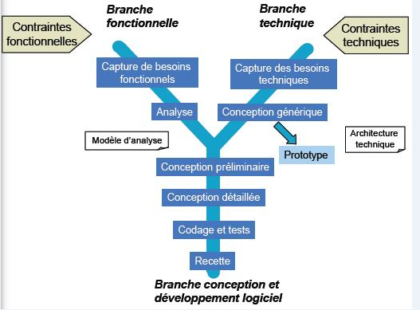

Figure 2: processus de développement 2TUP

* **Branche Fonctionnelle**
  + Capture des besoins fonctionnels : elle aboutit à un modèle des besoins focalisé sur le métier des utilisateurs. Elle minimise le risque de produire un système inadéquat avec les besoins des utilisateurs.
  + Analyse : étude des spécifications afin de savoir ce que le système va réellement réaliser en termes de métier. Découpage en composants.
* **Branche Technique**
  + Capture des besoins techniques : recensement des outils, des matériels et des technologies à utiliser; des contraintes (temps de réponse maximal, contraintes d’intégration avec l’existant) tout cela va aboutir à une première conception de l’architecture technique ;
  + Conception générique : Découpage en composants nécessaires à la construction de l’architecture technique. Il est généralement conseillé de réaliser un prototype pour assurer la validité de l’architecture. Cette étape permet de minimiser l’incapacité de l’architecture technique à répondre aux contraintes opérationnelles.
* **Branche du milieu ou branche de Conception et Réalisation**
  + Conception préliminaire : étape délicate durant laquelle on intègre le modèle d’analyse dans l’architecture technique. Le but ici est de savoir dans quel composant technique on met nos fonctionnalités issues de l’analyse ;
  + Conception détaillée : conception de chaque fonctionnalité ;
  + Phase de codage : phase de programmation de ces fonctionnalités, avec des tests au fur et à mesure ;

Phase de test et de recette : phase de validation des fonctions du système développé.

### Présentation d’UML

UML (**Unified Modeling Language**), est un langage de modélisation graphique et textuelle constitué d’un ensemble de schémas appelés **diagrammes,** enrichi par du **texte** qui donne chacun une vision différente du système étudié. En résumé, UML est un langage de modélisation qui permet de représenter graphiquement les besoins des utilisateurs et offre différentes vues pour modéliser le système. La version 2.0 d’UML est constituée **de 13 diagrammes différents** répartis en deux (02) grands groupes à savoir : les diagrammes statiques et les diagrammes dynamiques. Mais pratiquement on utilise le plus souvent que 08 plus important maqués par les astéries.

|  |  |
| --- | --- |
| * **Diagrammes statiques ou diagrammes de structure**   + Diagramme de classes *   + Diagramme d’objets   + Diagramme de composants *   + Diagramme de déploiement *   + Diagramme de package *   + Diagramme de structures composites | * **Diagrammes comportementaux ou diagrammes dynamiques**   + diagramme de cas d’utilisation *   + diagramme d’activités *   + diagramme d’états-transitions *   + Diagrammes d’interaction     - diagramme de séquence *     - diagramme de communication     - diagramme global d’interaction     - diagramme de temps |

Pour tirer profit d’UML et l’utiliser à pleine puissance, il est conseillé d’utiliser une méthode d’analyse. Elle offre un canevas, une méthodologie à suivre pour mener à bien un projet d’analyse. Comme méthode d’analyse d’UML nous pouvons citer 2TUP, OMT, BOOCH, RUP. Cependant nous jetons notre dévolu sur 2TUP.

### Relation entre 2TUP et d’UML

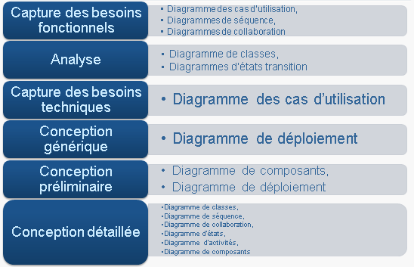

## MODELISATION DE LA SOLUTION

### CAPTURE DES BESOINS FONCTIONNELS

Les besoins fonctionnels listent les opérations réalisables de notre application. En effet, la capture des besoins fonctionnels représente une étape importante du processus de développement 2TUP, qui est présenté dans l’étude préliminaire.

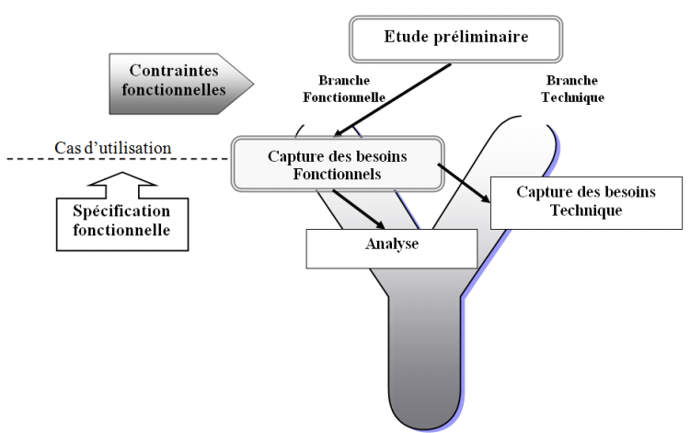

Figure 3: étude préliminaire

#### Identification et organisation des cas d’utilisation

Un cas d'utilisation (Use case) «représente un ensemble de séquences d'actions réalisées par le système et produisant un résultat observable intéressant pour un acteur particulier».

En effet, ils sont des représentations fonctionnelles du système, ils permettent de modéliser les attentes des utilisateurs afin de réaliser une bonne délimitation du système et également d'améliorer la compréhension de son fonctionnement. Les CU sont déclenchés suite à la stimulation d'un acteur externe.

|  |  |
| --- | --- |
| **Cas d’utilisations** | **Acteur principal (p)**  **Acteurs secondaire (s)** |
| S’inscrire | P : Internaute |
| S’authentifier directement | P : User basic |
| S’authentifier par réseaux sociaux |
| Modifier compte |
| Passer prémium |
| S’inscrire à la newsletter |  |
| Poster un news dans son quartier | P : User basic |
| Yamo (apprécier) une news du quartier |
| Signaler message abusif |
| Poster une news hors du quartier | P : User premium |
| Réserver un prestataire | Primaire : User basic |
| Recommander un prestataire |
| Afficher la liste des prestataires dans un métier |
| Consulter un compte |
| Contacter une personne |
| Signaler publicité abusive | Primaire : User basic |
| Faire la publicité |
| Payer par mobile money |
| Payer par CB (carte bancaire) |
| Gérer les abonnements   * Ajouter * Supprimer | Primaire : User basic |
| Gérer la liste des favoris   * Ajouter * Supprimer | Primaire : User basic |
| Gérer la liste des amis   * Ajouter * Supprimer | Primaire : User basic |
| Gérer news du quartier utilisateurs. | Primaire : Administrateur |
| Gérer les notifications | Primaire : Administrateur |
| Gérer abonnements utilisateurs | Primaire : Administrateur |
| Gérer les publicités | Primaire : Administrateur |
| Gérer comptes utilisateurs | Primaire : Administrateur |
| Gérer statistiques | Primaire : Administrateur |
|  |  |

Tableau 8: Listés acteurs et des messages par cas d’utilisation

#### Regroupement des cas d’utilisation

|  |  |
| --- | --- |
| **Gestion de la publicité**   * Ajouter une publicité * Désactiver une publicité abusive (administrateur)   **Gestion compte utilisateur**   * Ajouter compte (s’inscrire) * Accéder compte (s’authentifier) * Modifier son profil * Rechercher / consulter un utilisateur * Bannir utilisateur (administrateur) * Passer premium   **Gestion des conversations (chat)**   * Créer une conversation * Désactiver une conversation (administrateur) * Ajouter un utilisateur dans une conservation * Demander une amitié * Accepter une demande d’amitié * rejeter une demande d’amitié * Supprimer un ami   **Gestion d’historique et des statistiques**   * Consulter historique (administrateur) * Voir les statistiques (administrateur)   **Gestion la localisation**   * Ajouter / retirer un pays * Ajouter / retirer une ville (city) * Ajouter / retirer un quartier (Kwat) * Ajouter / retirer un secteur (Secto) | **Gestion des news**   * Ajouter une news * Voir les news * Apprécier les news (Yamo) * Désactiver les news abusif (administrateur) * S’abonner à un quartier * Se désabonner d’un quartier   **Gestion des prestataires**   * Recommander un prestataire * Consulter recommandation envoyées * Consulter recommandation reçues * Voir les recommandations dans un quartier * Ajouter un prestataire aux favoris * Retirer un prestataire des favoris * Réserver un prestataire * Consulter réservation envoyées / reçues   **Gestion les notifications et la newsletter**   * publier / annuler une newsletter * Ajouter / annuler une notification |

Tableau 9: besoins fonctionnels par catégorie

#### Diagrammes de cas d’utilisation

Le diagramme des cas d’utilisation comporte les éléments suivants :

* Un acteur peut se représenter symboliquement par un « bonhomme » et être identifié par son nom. Il peut aussi être formalisé par un classe stéréotypé « acteur »;
* Le système représenté par un rectangle avec son nom en dessus ;
* Un cas d’utilisation représenté par un ovale dans lequel figure son intitulé ;
* Les relations, elles sont multiples.

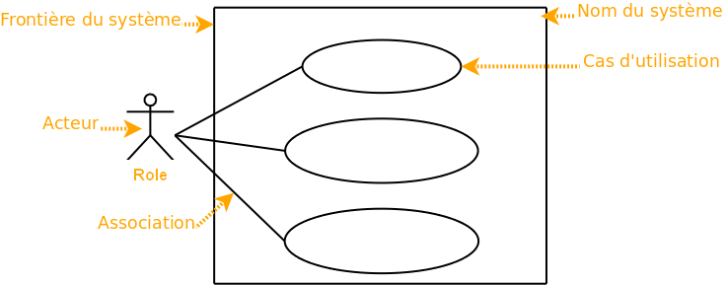

Figure 4: formalisme des use case

Diagramme de cas d’utilisation obtenus :

**NB :** A cause du grand nombre des cas d’utilisations récences et afin de réduire la complexité de lecture du diagramme des cas d’utilisation, nous avons effectué un regroupement des cas d’utilisation. Mais ce regroupement ne montre pas réellement le niveau de délimitation de notre système que nous voulons montrer. Raison pour laquelle nous avons ajoutés à la suite du diagramme principal, des sous-diagrammes qui ferons le zoom. Il est très touffu et pas évidant de décrire le scenario un cas d’utilisation trop généralisé comme **gérer son compte** et inversement erroné de délimiter son système jusqu’à des actions élémentaires.

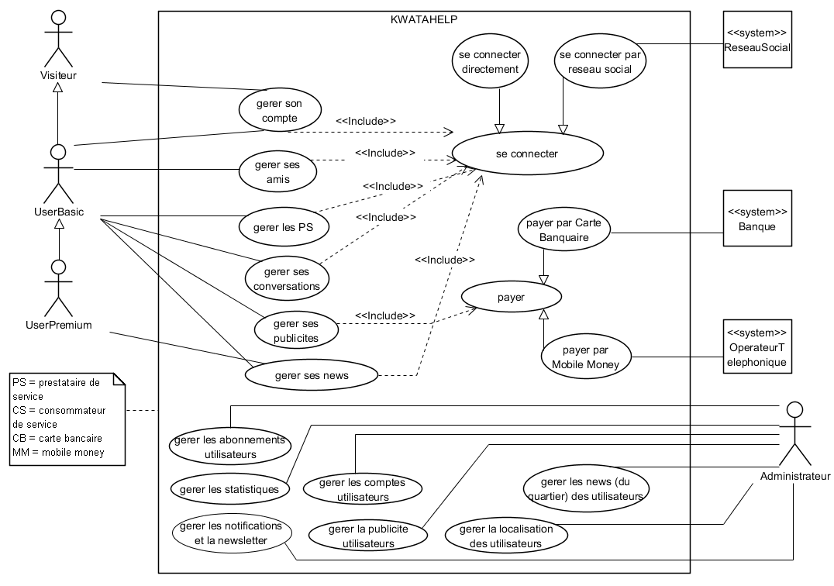

Figure 5: use case générale

1. Gérer son compte utilisateur

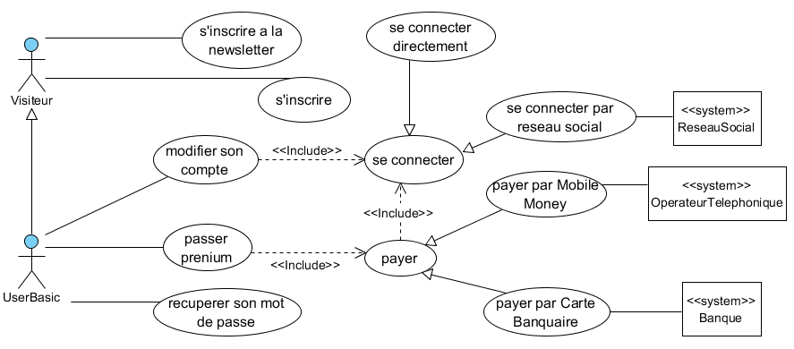

Figure 6: use case : gérer son compte utilisateur

1. Gérer les news

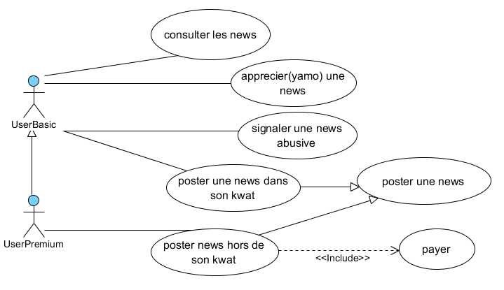

Figure 7: use case : gérer ses news

1. Gérer les prestataires de services (PS)

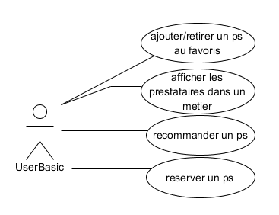

Figure 8: use case : gérer les prestataires de services

1. Gérer ses amis

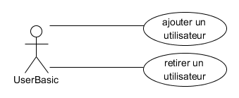

Figure 9: use case : gérer ses amis

1. Gérer la publicité

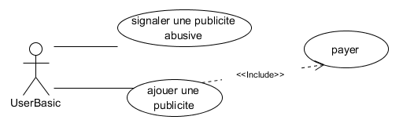

Figure 10: use case : gérer la pub

1. Gérer ses conversations

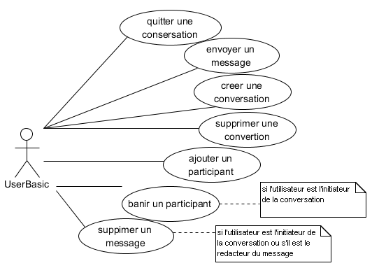

Figure 11: use case : gérer ses conversations

#### Description de quelques cas d'utilisation

**Remarque :** Les totalités des grandes opérations (use case) réalisées par l’administrateur et l ‘utilisateur Premium ne seront pas traitées. Les cas d’utilisation choisie en fonction de leur degré de pertinence et de consommation sont :

* **Gestion des comptes utilisateur**
* **Gestion des prestataires**
* **Gestion des news**

1. Gestion des comptes utilisateur

* cas d'utilisation : SE CONNECTER

**Objectif**: Authentifier un utilisateur se connectant au système; et lui présenter l’interface, les fonctionnalités relative à son profil.

**Acteurs concernés**: UserBasic, UserPremium, System

**Pré-condition** : être sur la page de connexion

**Scenario nominal**: Se connecter directement,

1. saisir le login (email ou numéro de téléphone) et le mot de passe et soumet les formulaires;
2. le système ouvre l’espace personnel;

**Scenario alternatif :**

1. Aucun utilisateur n’est enregistré avec ce login et ce mot de passe;
   1. affichage du message d'erreur de connexion.

**Post-condition** : l’utilisateur doit voir son espace personnel;

Diagramme d’activité

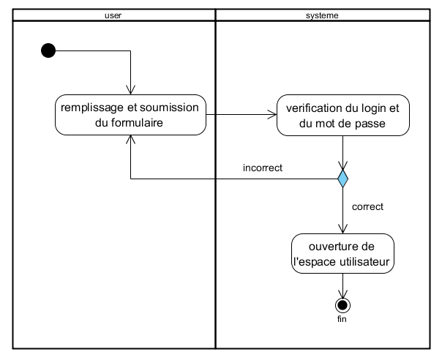

Figure 12: diagramme d’activité: se connecter

* cas d'utilisation : SE CONNECTER PAR RESEAUX SOCIAUX

**Objectif**: Authentifier un utilisateur rapidement au moyen d‘ un autre compte externe déjà ouvert sur un réseau social; et lui présenter l’interface, les fonctionnalités relative à son profil.

**Acteurs concernés**: UserBasic, UserPremium, System, ReseauSocial

**Pré-condition** : être sur la page de connexion et avoir son compte ouvert son compte sur un réseau social supporte par notre system

**Scenario nominal**:

1. clique sur un bouton de connexion par Facebook ou Google+
2. L'utilisateur accepte les conditions d’accès aux informations privées de son compte;
3. Enregistrement de l’utilisateur s’il n’existe pas encore ;
4. Redirection de l’utilisateur vers son espace personnel.

**Scenario alternatif :**

1. Si l’utilisateur rejette les conditions
   1. Redirection de l’utilisateur vers la page d’accueil.
   2. Affichage du message d'erreur de connexion.

**Post-condition** : ouvertures de l’espace personnel

Diagramme d’activité

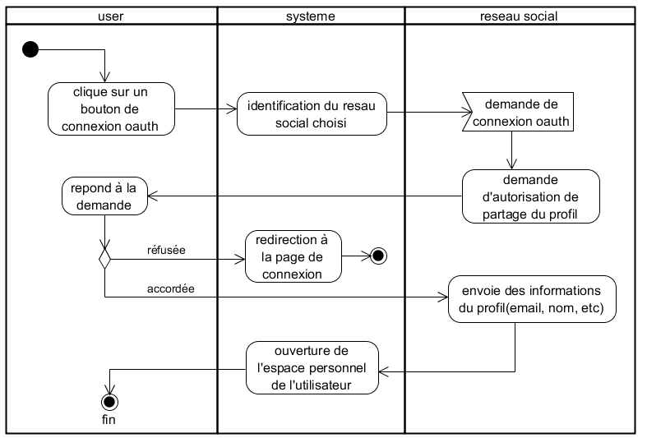

Figure 13 : diagramme d’ activité : se connecter par réseaux sociaux

* cas d'utilisation : S’ENREGISTRER

**Objectif**: Enregistrer un nouveau utilisateur pour qu’il puisse désormais être authentifiable ;

**Acteurs concernés**: Visiteur, System;

**Pré-condition** : être sur la page d’inscription;

**Scenario nominal**: Ce cas d’utilisation commence lorsque

1. l’utilisateur remplir convenablement les formulaires.
2. L'utilisateur valide les données saisies;
3. Le système enregistre un nouveau compte
4. Envoi du message de remerciement

**Scenario alternatif :**

1. Si les donnes ne sont pas conformes aux règles de validation
   1. Affichages d’erreurs de validations sur le formulaire
2. Si l’utilisateur ne peut pas être enregistré
   1. Affichage des erreurs internes survenues

**Post-condition** : ouvertures de l’espace personnel;

Diagramme d’activité

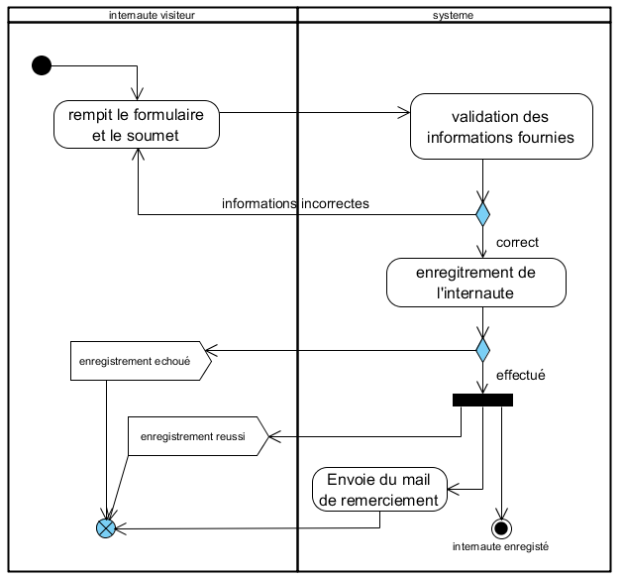

Figure 14: diagramme d’activité : s'enregistrer

* Cas d’utilisation : RECUPERER SON MOT DE PASSE

**Objectif**: Enregistrer un nouveau utilisateur pour qu’il puisse désormais être authentifiable ;

**Acteurs concernés**: UserBasic, UserPremium, System;

**Pré-condition** : être sur a la page réinitialisation et saisir son email et s’être déjà inscrit;

**Scenario nominal**:

1. L'utilisateur soumet le formulaire;
2. Envoie par E-Mail du message contenant le lien de réinitialisation ;
3. L’utilisateur ouvre le lien ;
4. Affichage du nouveau mot de passe.

**Scenario alternatif :**

1. Si l’email saisi n’est pas valide ou n’est enregistré
   1. affichage du message d'erreur.
2. Si le délai d’expiration du lien est dépassé
   1. Affichage du message d'erreur.

**Post-condition** : Affichage du nouveau mot de passe automatiquement généré par le système;

Diagramme d’activité

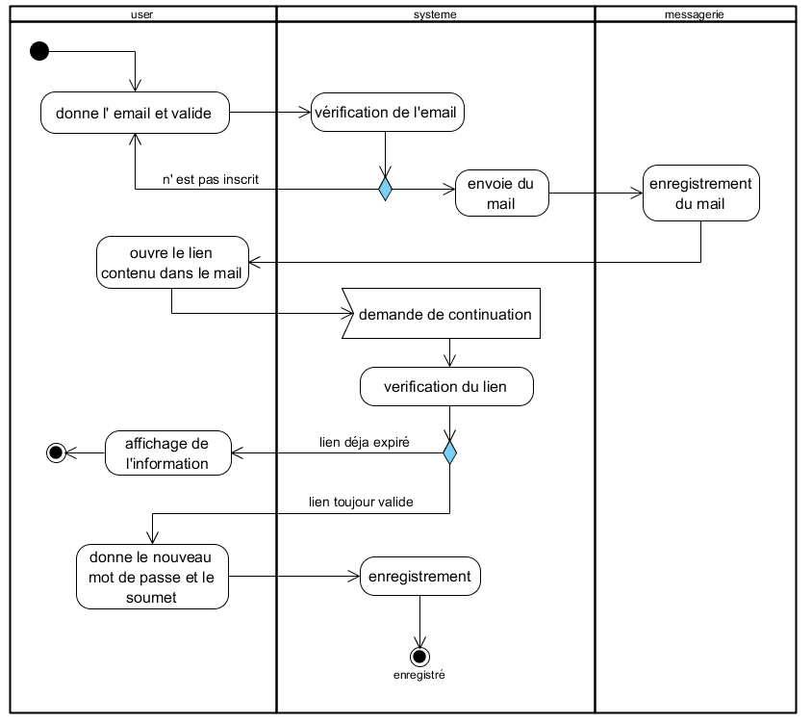

Figure 15: diagramme d’activité: récupérer son mot de passe

* cas d'utilisation : RECHERCHER UN UTILISATEUR

**Objectif**: Trouver un utilisateur pour consulter son profil en détail;

**Acteurs concernés**: UserBasic, UserPremium, System;

**Pré-condition** : s’être connecter (authentifier).

**Scenario nominal**: Ce cas d’utilisation commence lorsque l’utilisateur commence à saisir dans le champ de recherche.

1. L'utilisateur remplir la barre de recherche;
2. Affichage des utilisateurs trouvés ;
3. L’utilisateur clique sur un résultat;
4. Affichage de la boite modal détaillant le profil de l’utilisateur choisi.

**Scenario alternatif :**

1. Si aucun utilisateur n’est trouvé :
   1. Affichage du résultat vide.

**Post-condition** : l’utilisateur doit pouvoir consulter le profil d’un autre utilisateur.

* cas d'utilisation : MODIFIER SON PROFIL

**Objectif**: Modifier les informations d’un compte;

**Acteurs concernés**: UserBasic, UserPremium, System;

**Pré-condition** : s’être connecter.

**Scenario nominal**: Ce cas d’utilisation commence à saisir les champs d’un formulaire.

1. L'utilisateur remplir une section du formulaire;
2. L’utilisateur soumet la section convenablement remplie;
3. Enregistrement des informations soumissent;
4. Affichage du message de succès.
5. Rafraichissement de la page pour l’observation des changements effectués

**Scenario alternatif :**

1. Si les informations ne correspondent pas aux règles de validation
   1. Affichage des d’erreurs de validations.

**Post-condition** : Les changements doivent être enregistrés permanemment dans la base de données.

1. Gestions des News

* cas d'utilisation : POSTER UN MESSAGE DANS UN QUARTIER

**Objectif**: Envoyer un message à tous les utilisateurs d’un quartier;

**Acteurs concernés**: Utilisateur;

**Pré-condition** : s’être connecter (authentifier), et remplir convenablement le formulaire;

**Scenario nominal**:

1. saisi le titre et le contenu du message de diffusion.
2. Enregistrement du message.

**Scenario alternatif :**

1. Si le titre ou le contenu est vide :
   1. affichage du message d'erreur de validation. ;
   2. Placement du focus sur le champ vide.

**Post-condition** : Le message est visible par tous les utilisateurs abonnés au quartier;

1. Gestions des prestataires

* cas d'utilisation : RESERVER UN PRESTATAIRE

**Objectif**: Enregistrer un nouveau utilisateur pour qu’il puisse désormais être authentifiable ;

**Acteurs concernés**: UserBasic, UserPremium, System;

**Pré-condition** : s’être connecter (authentifier) et être connecter à l’onglet « Kwata »;

**Scenario nominal**: Ce cas d’utilisation commence lorsque le système a déjà affiche la liste des prestataires exerçant un métier.

1. L'utilisateur clic sur le bouton de réservation d’un prestataire ;
2. saisie le message de réservation ;
3. envoie la réservation en cliquant sur réserver.
4. Le système envoie des messages de notification dans les deux quartiers (celui du recommandataire et de la personne recommandé)

**Scenario alternatif :**

1. affichage du message d’erreur.

**Post-condition** : réception du message de réservation par le prestataire choisi ;

#### Diagramme de séquence

**Formalisme**

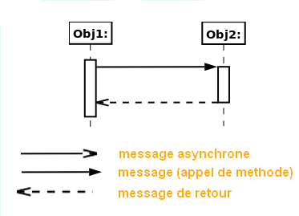

* **Connexion**

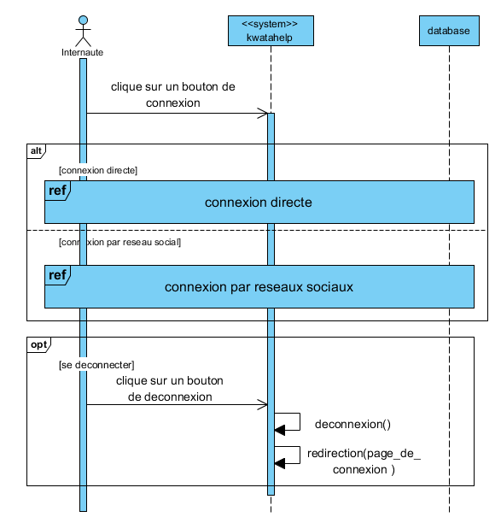

Figure 16: diagramme de séquence : se connecter

* + Connexion directe

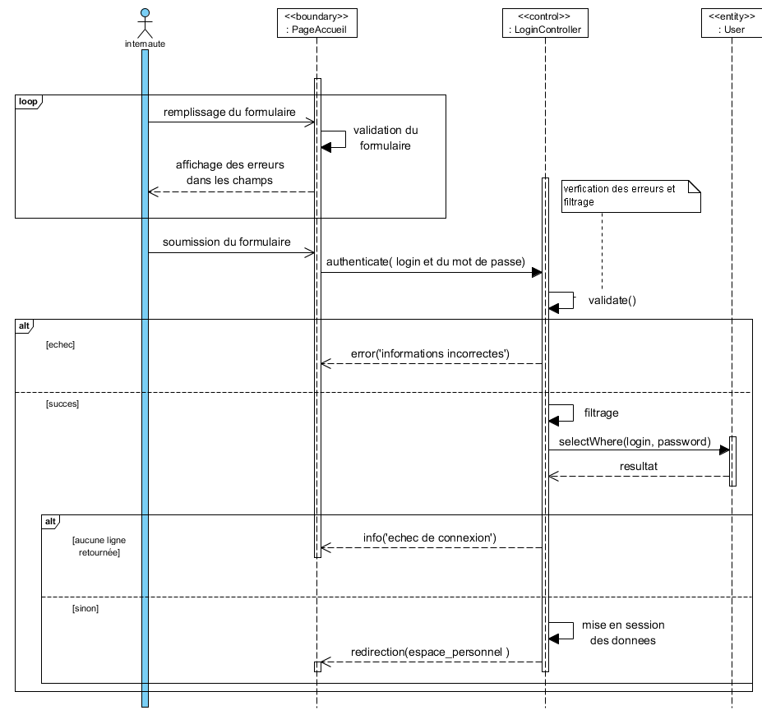

Figure 17: diagramme de séquence : se connecter directement

* + Connexion par réseau social

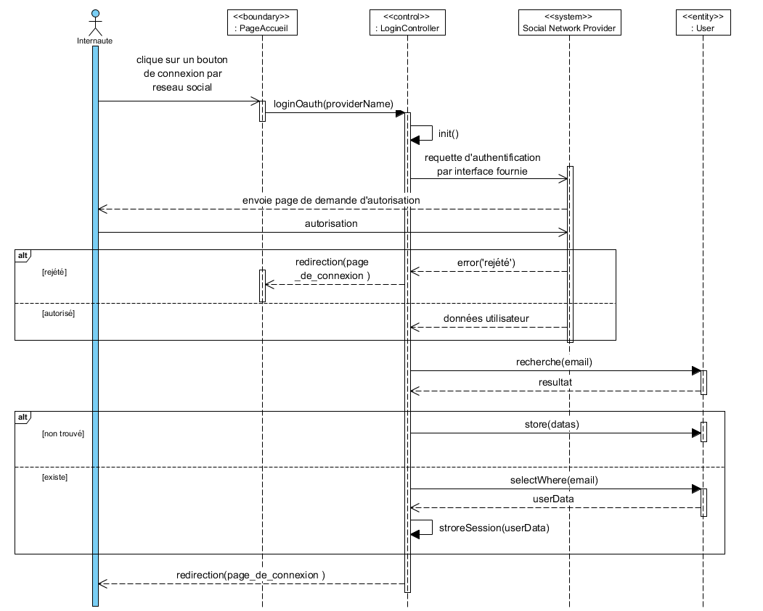

Figure 18: diagramme de séquence : se connecter par réseau social

* S’inscrire

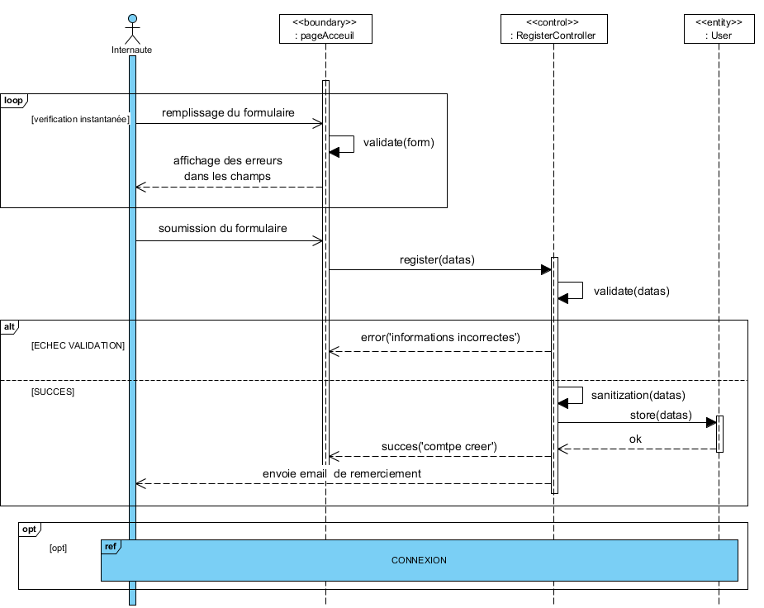

Figure 19: diagramme de séquence: s’inscrire

* Récupérer son mot de passe

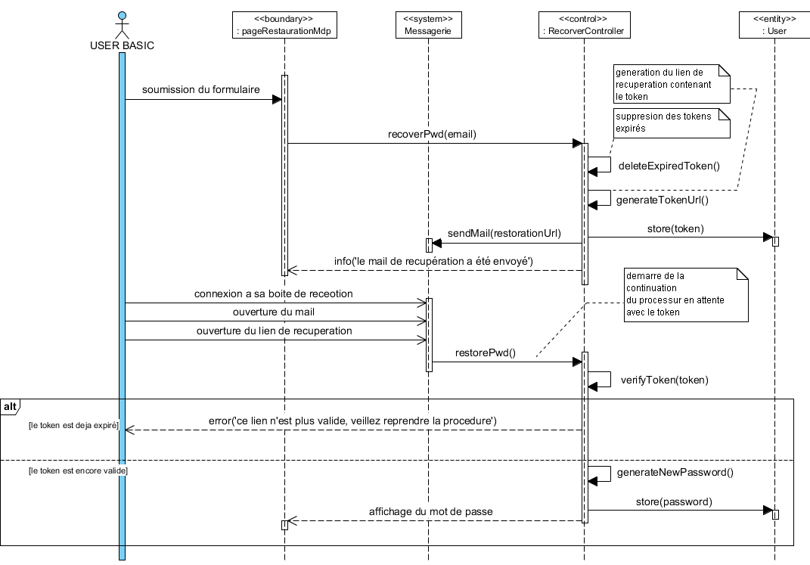

Figure 20: diagramme de séquence : récupéré son mot de passe

* Afficher la liste des prestataires dans un métier

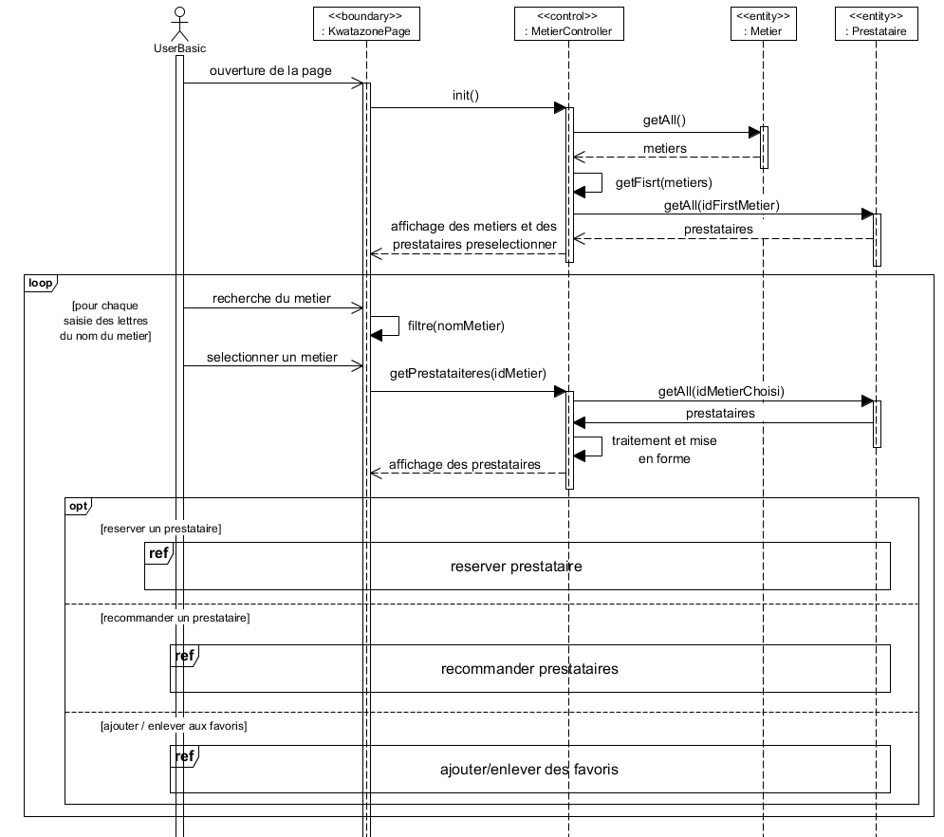

Figure 21: diagramme de séquence: Afficher la liste des prestataires dans un métier

* + Réserver un prestataire

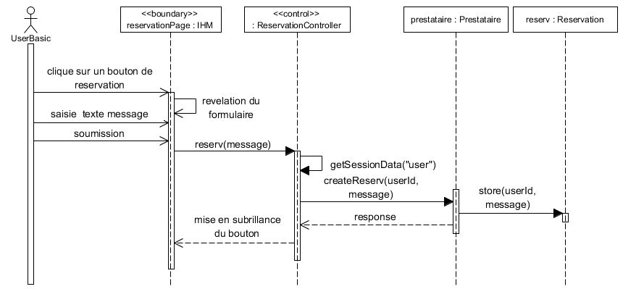

Figure 22 : diagramme de séquence : réserver

* Poster un news dans le quartier

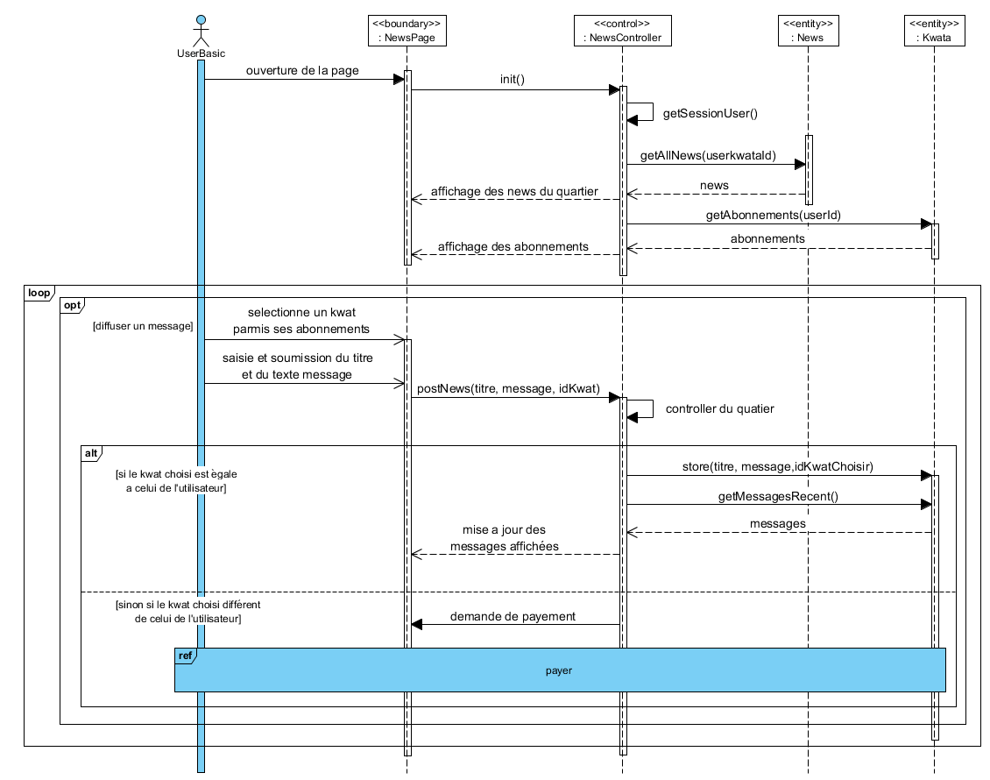

Figure 23 : diagramme de séquence :poster une news

* Payer

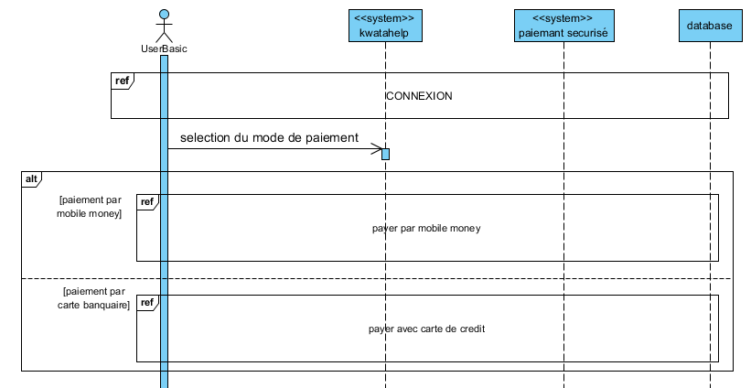

Figure 24: séquence : payer

* + Payer par CB (Carte Bancaires)

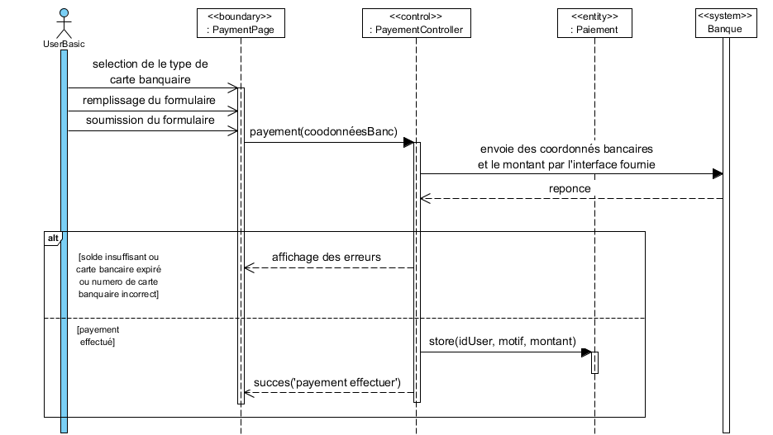

Figure 25: séquence: payer par carte bancaire

* + Payer par MM (Mobile Money)

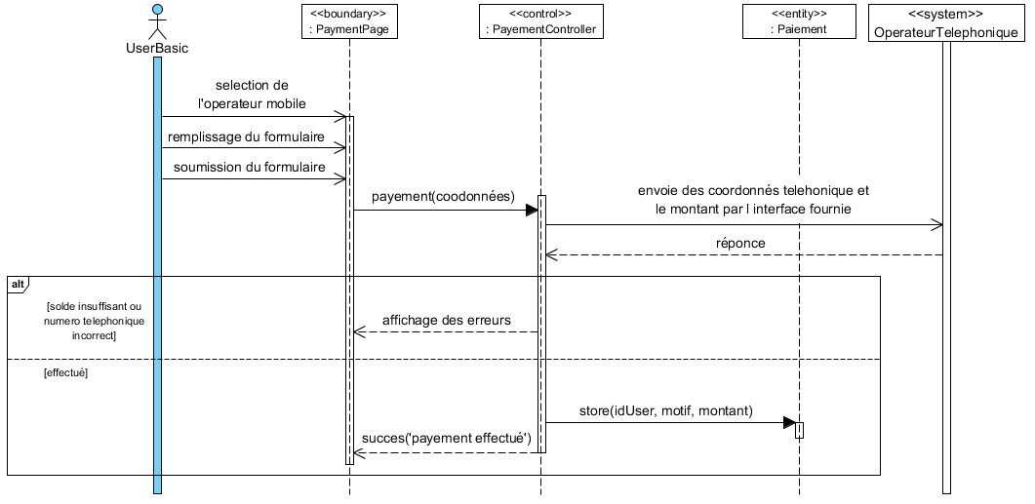

Figure 26: séquence : payer par mobile money

### ANALYSE

#### Diagramme de classe de conception

Figure 27:diagramme class de conception 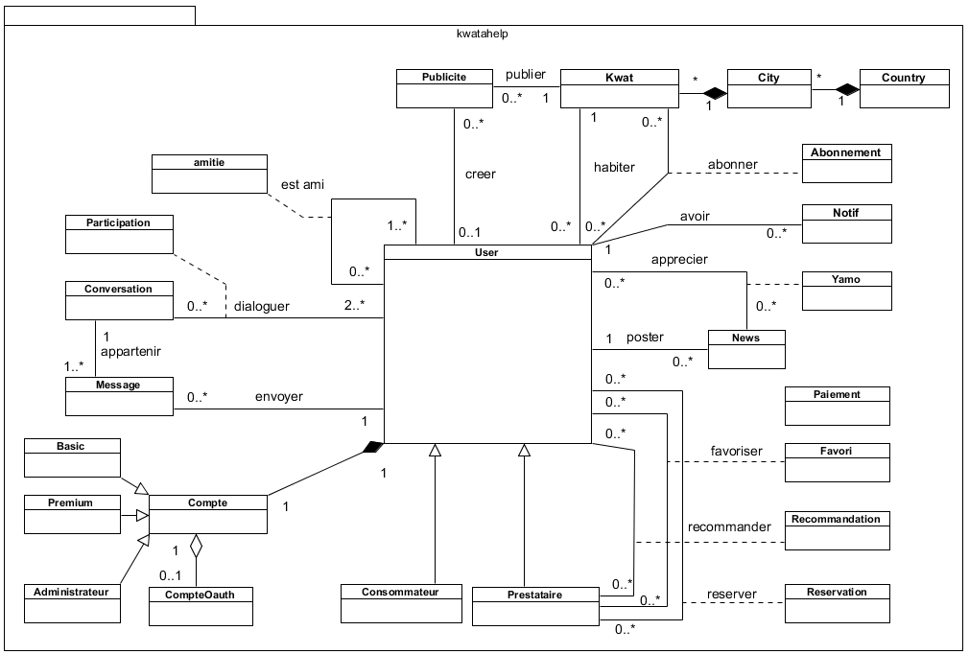

#### Structures des classe de conception

Figure 28: structures des classes de conception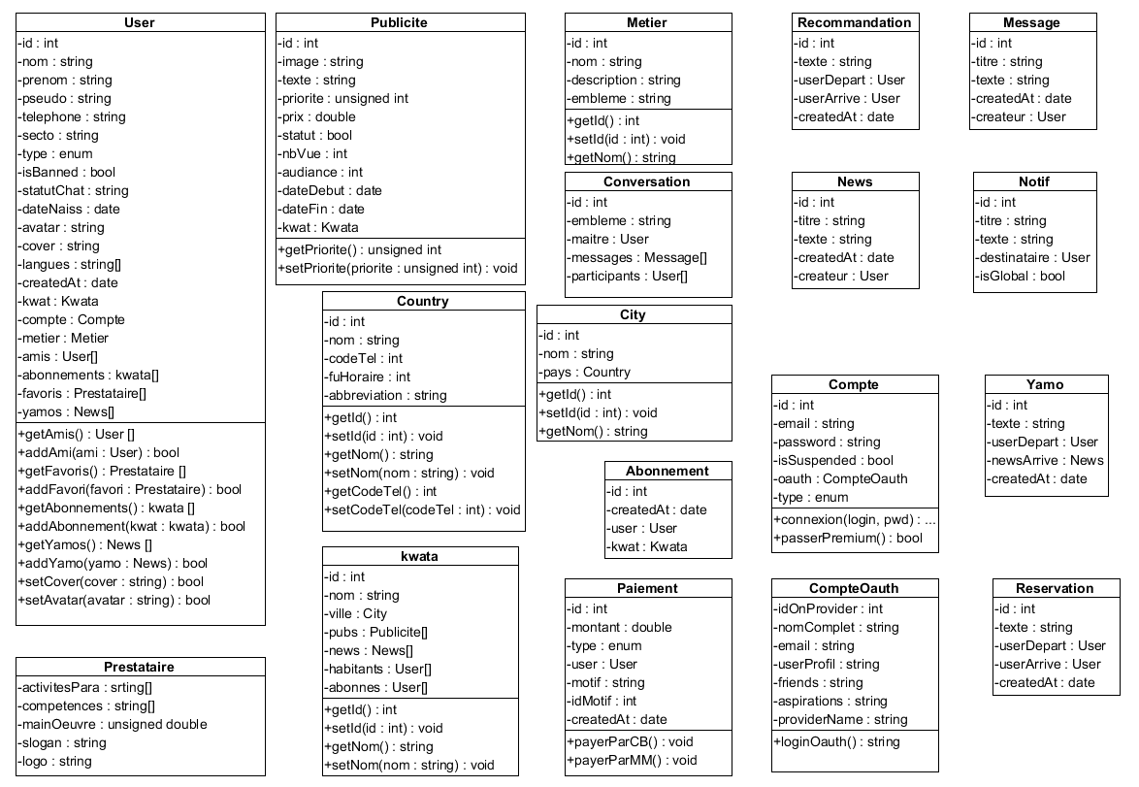

NB : tous les attributs et les méthodes de chacune des classes ne peuvent pas être listés

### CONCEPTION GENERIQUE

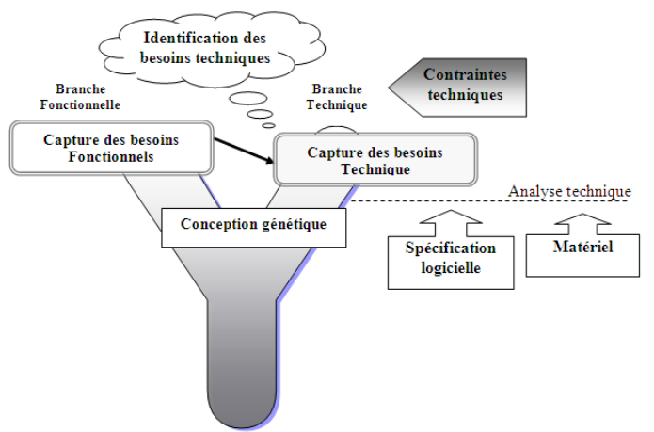On va s’intéresser à la branche droite du cycle en Y qui est « la capture des besoins techniques » en couvrant avec celle des besoins fonctionnels les contraintes qui ne traitent pas la description applicative.

#### Architectures de l’application

L’architecture décrit demande d’une manière symbolique et schématique les différents éléments d'un ou plusieurs de systèmes informatiques, leurs interrelations et leurs interactions. Contrairement à l’analyse qui décrit le « quoi faire », l’architecture décrit le « comment le faire ».

Définition :

L’architecture est l’ensemble des décisions d’organisation du système logiciel qui défend les intérêts de son propriétaire final. Les intérêts en termes d’exigences fonctionnelles, techniques et économiques. L’architecture y répond par l’intégration de plusieurs styles de développement informatique qu’elle adapte aux éléments logiciels d’un contexte existant. (Wikipédia)

##### Présentation de l’architecture client/serveur

L'environnement client-serveur désigne un mode de communication à travers un réseau entre plusieurs programmes ou logiciels : l'un, qualifié de client, envoie des requêtes ; l'autre ou les autres, qualifiés de serveurs, attendent les requêtes des clients et y répondent. Par extension, le client désigne également l'ordinateur sur lequel est exécuté le logiciel client, et le serveur, l'ordinateur sur lequel est exécuté le logiciel serveur.

Une application en informatique est structurée en 3 couches :

* La couche présentation
* La couche traitement ou de contrôle
* la couche donnée

On dénombre différents environnements client-serveur,

* **Architecture mainframe**

Avant que n'apparaisse le mode client-serveur, les réseaux informatiques étaient configurés autour d'un ordinateur central appelé mainframe auquel étaient connectés des terminaux passifs (écran adjoint d’un clavier sans unité centrale).

* **Architecture 1 niveau : « Peer-to-Peer »**
* **Architecture à 2 niveaux**
* **Architecture à 3 niveaux**
* **Architecture à N niveaux**

##### Présentation de l’architecture 3-tier

Notre application web sera déployée sur une architecture 3 tiers, cette architecture est décrite dans par la figure suivante.

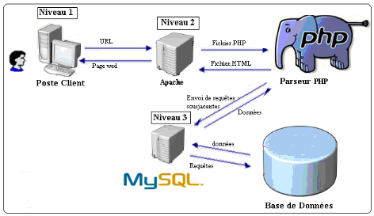

Figure 29 Architecture client serveur

1. Interprétation

L’utilisateur donne l’**url** du site web à atteindre via son navigateur web (le client). Le navigateur effectue donc une requête vers le serveur d’application.

Le serveur d’application détermine le type de fichier requis à base de l’extension du dit fichier (**.jpeg, .txt, .pdf**), dans le cas d’un fichier PHP (**.php, .php5, .php3**), le serveur d’application fait appel à l’interpréteur. L’interpréteur exécute le code entouré par les balises **< ?php** et **?>** a l’intérieur du fichier et interroge la base de données. Apres avoir reçus les données, l interpréteur génère une nouvelle page statique déjà enrichi avec ces données reçus. L’interpréteur à la fin de son travail renvoi le fichier au serveur d’application (**Apache**). Ce dernier renvoi la page a sa source.

Enfin le client (navigateur) interprète le fichier a son arrivé pour l’afficher.

#### Aspect sécurité de l’application

Afin de préserver l’intégrité de données ainsi que la confidentialité des informations privées que nous confies nos utilisateurs, nous ne nous somme par empêche de choisir les meilleurs solutions de sécurités actuelles et sans oubliés les moyens aussi simple. Nous avons prévus :

* Une page de connexion sécurisée pour accéder à l’espace privée.
* Le contrôle des formulaires avant et après la soumission.
* Le contrôle d’humanité grâce à un system de captcha très recommandés, pour se protéger des spam, du mailbombing et autres attaque.
* L’utilisation des variables de session.
* La fixation de délais de validité sur cette action comme par exemple l’expiration des liens de récupération de mot de passe après X jours.
* Le hachage du mot de passe pour éviter le sauvegarde en clair texte dans la base de données.
* Le cryptage de cookies.
* L’utilisation des tokens (clé ou jeton crypté d’authentification) pour sécuriser l’accès à l’API et pour se protéger des requêtes venant des domaines externes (le CORS).
* L’utilisation de l’architecture 3-tiers nous fait profiter dès la haute sécurité de la base de données accessible à distance que par des requêtes et des méthodes.
* Développer avec un Framework solide, performant et sécurisé : LARAVEL, qui apporte en plus.
  + Le filtrage des protocoles d’accès.
  + La protection des routes (liens) grâce au nouveau concept dit « middleware », le middleware se comporte comme un gardien sur le lien entre le navigateur et les fonctions de l’application.
  + La sauvegarde des données de sessions dans un autre répertoire que dans le répertoire par défaut qui est partagé par plusieurs applications.
  + Protection contre le **Cross-site request forgery** or **XSRF**, qui exploite la confiance qu'un site a dans le navigateur d'un utilisateur.
  + Protection contre le Contrairement [cross-site Scripting](https://en.wikipedia.org/wiki/Cross-site_scripting) (XSS), qui exploite la confiance d’un utilisateur pour un site particulier.
  + Gestion des rôles et des permissions des utilisateurs.
  + Rejet des requêtes effectuer par un protocole non sécurité, En mode production, l’application n’accepte que les url commençant par le protocole HTTPS (HTTP + SSL)

#### Diagramme de composants

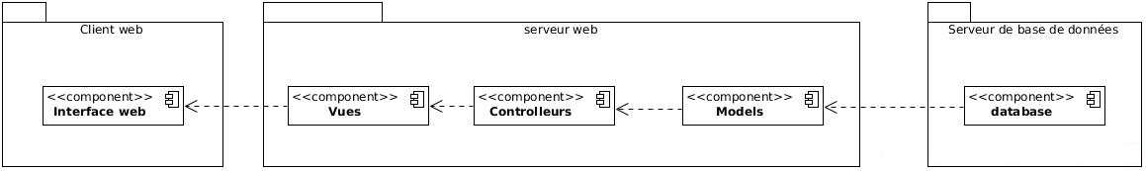

#### Diagramme de déploiement

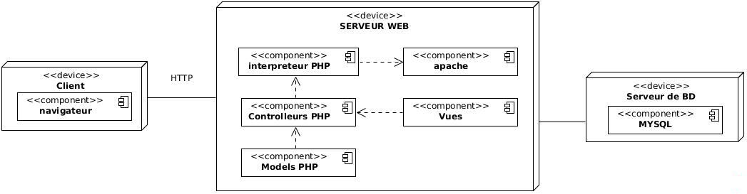

### CONCEPTION PRELIMINAIRE

#### Maquette de l’application

##### Page d’accueil

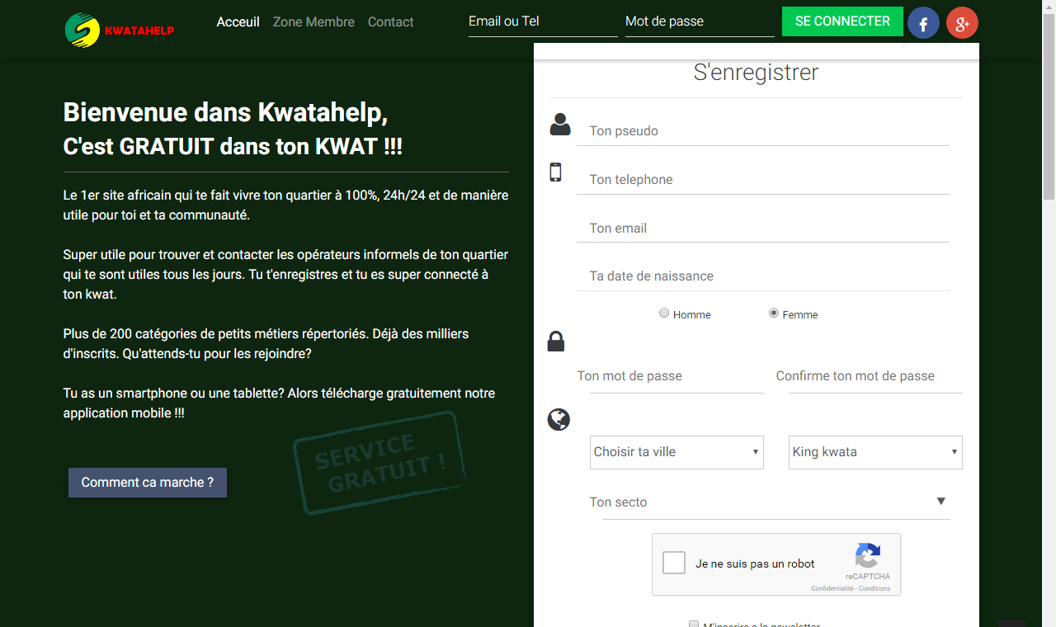

Figure 30: page d'accueil

##### Espace personnel de l’utilisateur

###### Page de profil

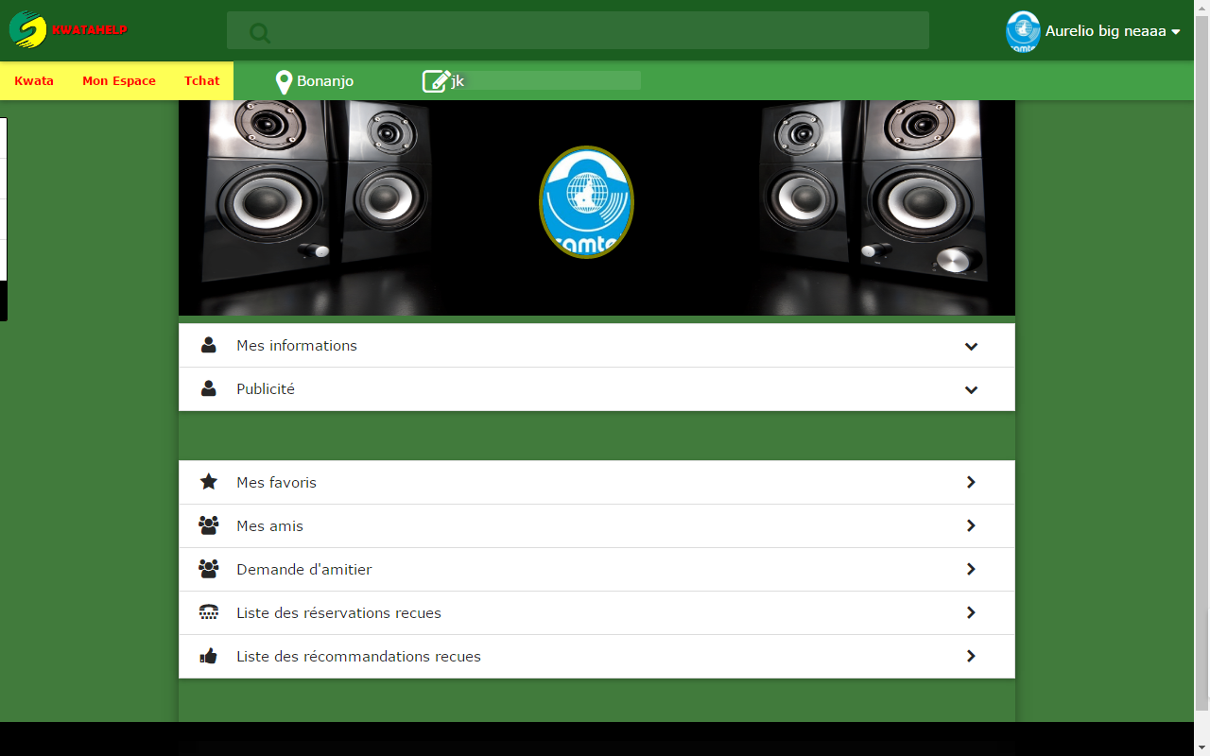

Figure 31: page de profil

###### Espace du Kwata

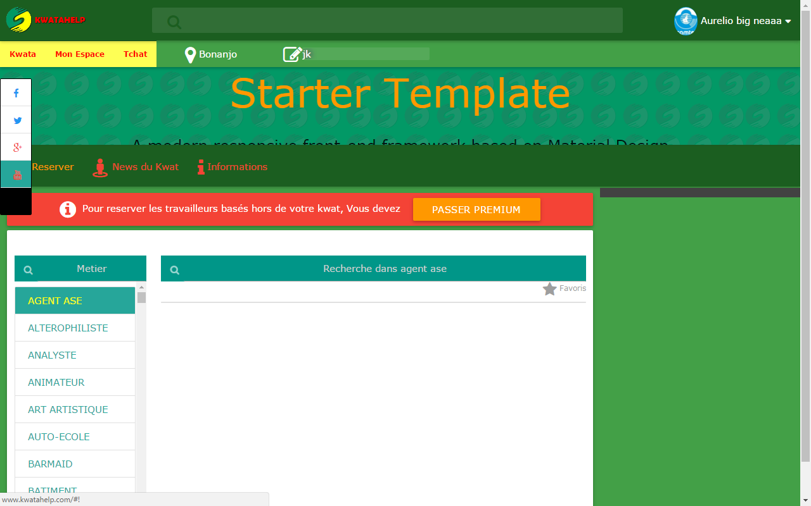

Figure 32: page des affaires du kwata

###### Page de chat

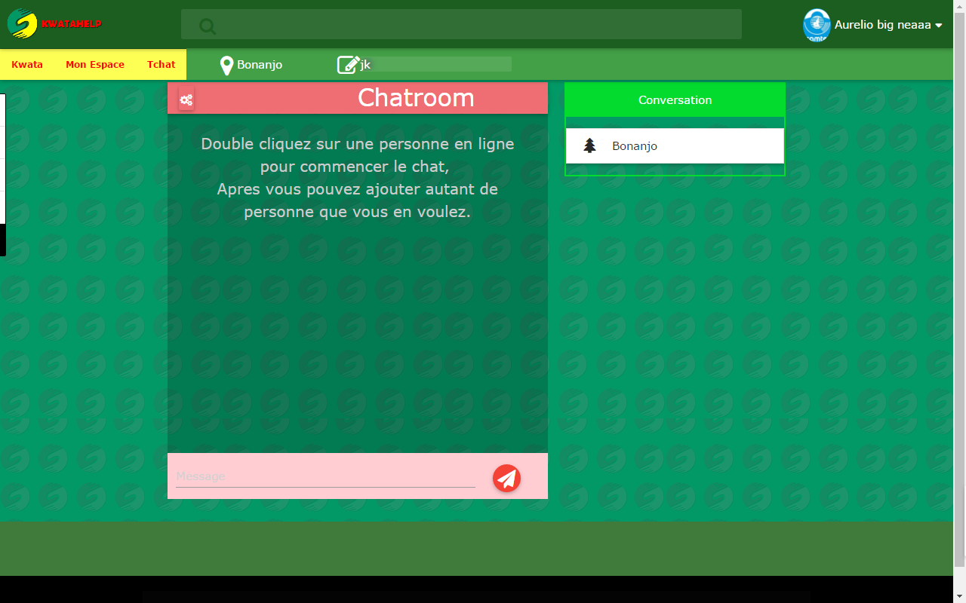

Figure 33: page de chat

## CONCLUSION

Dans le dossier de conception, nous avons menés une analyse qui nous a permis de passer d’une structuration fonctionnelle via les cas d’utilisation et les packages a une structuration objet via les classes. Dans le chapitre suivant nous allons présenter les moyens matériels et logiciels mis en jeux pour exploiter ces objets ; afin de produire une application utilisant les structures obtenues dans cette partie.

CHAPITRE IV : DOSSIER DE REALISATION

# CHAPITRE IV : DOSSIER DE RÉALISATION

## INTRODUCTION

Le dossier de réalisation est le dernier par la suite qui constitue le rapport sanctionnant la fin de stage académique. Il permet de décrire une application comme produit visible et palpable ; il est en réalité la phase de matérialisation de la solution du projet. Dans cette partie, il sera d abords question de choisir les langages, de changer les aspect sécuritaires de l’application , puis définir son architecture ainsi que son implémentation détailler qui fera principalement appel à un environnement de développement, on y retrouve également les schème simplifies de l’architecture système qui font apparaitre les différents composants de l’application.

## LES OUTILS DE DEVELOPPEMENT

### Matériel utilisé

Au long du développement nous avons eu besoin de,

* Des ordinateur sur lequel était installé un system Linux (Linux Mint 18) sur certain et Windows 7 sur d’autre.
* Un modem pour la connexion à Internet
* Quelques clés USB

### Logiciel requis

#### Le SGBD

Un SGBD (en anglais *DBMS* pour *data base management system*) permet d'inscrire, de retrouver, de modifier, de trier, de transformer ou d'imprimer les informations de la base de données. Il permet d'effectuer des comptes rendus des informations enregistrées et comporte des mécanismes pour assurer la cohérence des informations, éviter des pertes d'informations dues à des pannes, assurer la confidentialité et permettre son utilisation par d'autres logiciels[1](https://fr.wikipedia.org/wiki/Syst%C3%A8me_de_gestion_de_base_de_donn%C3%A9es#cite_note-concepts-1). Selon le modèle, le SGBD peut comporter une simple [interface graphique](https://fr.wikipedia.org/wiki/Interface_graphique) jusqu'à des langages de programmation sophistiqués[1](https://fr.wikipedia.org/wiki/Syst%C3%A8me_de_gestion_de_base_de_donn%C3%A9es#cite_note-concepts-1).

Parmi les logiciels les plus connus il est possible de citer : MySQL, PostgreSQL, SQL ite, Oracle Database, Microsoft SQL Server, Firebird ou Ingres.

Nous avons choisi comme SGBD [MySQL](http://sql.sh/sgbd/mysql) à cause de popularité, par conséquence c’est le plus soutenus dans le forum web.

#### Outils de développement

|  |  |
| --- | --- |
| PHPSTORM | |
| Résultat de recherche d'images pour "phpstorm logo" | C’est un IDE (pour Integrated Development Environment en français environnement de développement « intégré ») très puissant et mondialement utiliser par les professionnels pour la POO (programmation oriente objet) en PHP (Hypertext Preprocessor). Il intègre plusieurs outils comme : le ftp (file transfert protocole) pour déployer les sites web. |
| WAMPP SERVER 5.2 | |
| *C:\Users\NATHAN-PC\Downloads\wampserver.png* | C’est une plate-forme de développement Web en locale sous Windows. Linux et MacOs pour des applications Web dynamiques à l’aide du serveur Apache2, du langage de scripts PHP et d’une base de données MySQL. |
| VISUAL PARADIGM | |
|  | C’est un AGL de conception et de modélisation en UML. |
| GANTT PROJET | |
| *C:\Users\NATHAN-PC\Downloads\gantt-project.png* | Logiciel de management de projet, il permet la planification des taches a effectuées ainsi que la gestion des ressources nécessaires à leurs accomplissements, il génère un logigramme montrant l’avancement des taches |
| NAVIGATEURS | |
|  | Pour consulter les pages web |

#### Langage de programmation

Pour mettre au point notre projet, il nous a fallu trier parmi plusieurs langages de programmation et en tirer les meilleurs adaptés à notre projet, les langages que nous citerons ci-dessous auront été sélectionnés par les critères suivant : la vitesse d’exécution, la complexité, le support technique et la communauté web, la popularité, la sécurité et enfin la célébrité.

**Du point de vue du client :**

|  |  |
| --- | --- |
| HTML/CSS avec la librairie Matérialize CSS dérivé de Matérial Design | |
| Résultat de recherche d'images pour "materialize" | ***Matérial Design*** est un ensemble de règles de design proposées par [Google](https://fr.wikipedia.org/wiki/Google) et qui s'appliquent à l'[interface graphique](https://fr.wikipedia.org/wiki/Interface_graphique) des logiciels et applications. |
| JavaScript avec la librairie JQuery et le Framework Angular JS | |
| *Résultat de recherche d'images pour "angularjs"Résultat de recherche d'images pour "jquery"*C:\Users\Aurelio Big Neaa\Desktop\url.png | ***JQuery*** est une bibliothèque JavaScript libre et multiplateforme créer pour facilite l’écriture de client dans le code HTML des pages web et de manipule le DOM aisément en se servant des sélecteurs du Css.  ***AngularJS*** est un [Framework](https://fr.wikipedia.org/wiki/Framework) JavaScript [libre](https://fr.wikipedia.org/wiki/Logiciel_libre) et [open-source](https://fr.wikipedia.org/wiki/Open-source) créer par Google. AngularJS est fondé sur l’extension du langage HTML avec de nouvelles balises (*tags, directives*) et attributs  Lodash est une bibliothèque JavaScript qui fournit des fonctions utilitaires pour les objets, les tableaux et les collections. |

Tableau 10: langages de programmation utilisés coté client

**Du point de vue serveur :**

|  |  |
| --- | --- |
| PHP avec le Framework Laravel crée par Google et dérivé de Symphony | |
| Résultat de recherche d'images pour "laravel 5" | Laravel fournit des fonctionnalités en termes de routage de requête, de [mapping objet-relationnel](https://fr.wikipedia.org/wiki/Object-relational_mapping" \o "Object-relational mapping) (un système baptisé Eloquent implémentant [Active Record](https://fr.wikipedia.org/wiki/Active_record_(patron_de_conception))), d'authentification, de vue (avec Blade), autoloading, de gestion de formulaires, de [migration de base de données](https://fr.wikipedia.org/wiki/Migration_(informatique)), de [gestion des exceptions](https://fr.wikipedia.org/wiki/Syst%C3%A8me_de_gestion_d%27exceptions) et de [test unitaire](https://fr.wikipedia.org/wiki/Test_unitaire), auto pagination, d’assistance des requêtes SQL baptisé Query builder, etc. |
| SQL avec le SGBDR MySQL | |
| Logo. | MySQL est un **Système de Gestion de Bases de Données Relationnelles** (abrégé SGBDR).C'est un [logiciel libre](https://fr.wikipedia.org/wiki/Logiciel_libre), [open source](https://fr.wikipedia.org/wiki/Open_source). Il supporte le [langage de requête](https://fr.wikipedia.org/wiki/Langage_de_requ%C3%AAte) [SQL](https://fr.wikipedia.org/wiki/Structured_Query_Language) . Il est la plupart du temps **combiné à un autre langage de programmation**: PHP par exemple pour de nombreux sites web (comme dans notre cas), mais aussi Java, Python, C++, et beaucoup d'autres. Avec MySQL Chaque table peut utiliser un moteur  ([MyISAM](https://fr.wikipedia.org/wiki/MyISAM), [InnoDB](https://fr.wikipedia.org/wiki/InnoDB), MERGE, ARCHIVE, MEMORY (HEAP), [Federated](https://fr.wikipedia.org/wiki/Federated), FALCON) différent au sein d'une base. Ceci afin d'optimiser l'utilisation de chaque table. |

Tableau 11: langages de programmation utilisés coté serveur

## REALISATION DE L’APPLICATION

### Script de la base des données

|  |
| --- |
| **-- PHPMyAdmin SQL Dump**  **-- version 4.5.2**  **-- http://www.phpmyadmin.net**  **--**  **-- Host: localhost**  **-- Generation Time: Aug 23, 2016 at 01:25**  **-- Server version: 10.1.13-MariaDB**  **-- PHP Version: 7.0.8**  **SET SQL_MODE = "NO_AUTO_VALUE_ON_ZERO";**  **SET time_zone = "+00:00";**  **/*!40101 SET @OLD_CHARACTER_SET_CLIENT=@@CHARACTER_SET_CLIENT */;**  **/*!40101 SET @OLD_CHARACTER_SET_RESULTS=@@CHARACTER_SET_RESULTS */;**  **/*!40101 SET @OLD_COLLATION_CONNECTION=@@COLLATION_CONNECTION */;**  **/*!40101 SET NAMES utf8mb4 */;**  **--**  **-- Database: `db_kwatahelp`**  **--** |

NB : ceci est juste un extrait de la base de données

## CONCLUSION

Les outils de développement tels que les serveur web, les navigateurs, les IDE, les éditeurs de texte, et les langages de programmations, nous nous ont permis de réaliser notre application dénommée **KWATAHELP**. C’est le réseau social du Kwat, il permettra aux entrepreneurs des petits métiers du quartier donc du secteur privé informel, de vendre et promouvoir des services à travers le web. Mais pour en bénéficier pleinement des apports de notre application, il faudra faire recours au guide d’utilisateur dont le rôle est d’accompagné tous les utilisateurs ayant peu de connaissance sur les applications web.

# CHAPITRE V: GUIDE DE L‘UTILISATEUR

## CARACTERISTIQUES GENERALES

### Internationalisation

Le logiciel est rédigé dans la langue française pour commencer, et sera aussi traduit en anglais.

### Licence et copyright

**KWATAHELP** est Copyright (C) 2016 de son propre label **KWATAHELP** et est couvert par la licence propriétaire.

## CONFIGURATION SYSTEME REQUISE

### Matériel requis

Ordinateur, Tablet, Smartphone, TV compatible au web,

Pour avoir une meilleure expérience des applications du web 2.0. Votre appareil doit avoir en moyenne les caractéristiques suivantes :

* Mémoire : 256 Mo de RAM ou plus.
* Vitesse processeur : 1.0 GHz ou plus.
* Environ 90 MO d'espace disque pour le cache internet.
* Un bon clavier.

### Système d’exploitation

Parce qu’une application web est une application hybride et multi plateforme, elle ne nécessite aucune compilation pour un system particulier puisqu’elle est herbagée dans un serveur. L’application est consultable sur toutes systèmes d’exploitation (Windows  
Mac, Linux / Ubuntu, Google Chrome OS (Chromebook)) au moyen d’un navigateur.

### Navigateur internet

Nous vous recommandons d’utiliser un navigateur web à jour.

|  | **Chrome** | **Firefox** | **Internet Explorer** | **Opera** | **Safari** |
| --- | --- | --- | --- | --- | --- |
| **Mac** | Supporté | Supporté | N/A | Supporté | Supporté |
| **Windows** | Supporté | Supporté | Supporté | Supporté | Non supporté |

Tableau 12: navigateurs supportés sur ordinateur (pc et laptot)

Sur Windows, **nous recommandons Internet Explorer 8-11**.

Pour profiter de la flexibilité et la rapidité de l’application, vous devez une connexion à internet avec les caractéristiques suivantes:

* 1 Mbits/s ou plus (haut débit recommandé)
* Connexion 3G ou supérieure pour Chromebook

## NAVIGATION

Voici le positionnement hiérarchique entre les pages couramment consulté dans l’application.

Espace personnel de l’utilisateur

Mot de passe oublier

Inscription

Connexion

Chat

MySpace

Kwata zone

Réservation

News du Kwata

Informations /oti

Accueil

Contact

## FONCTION DE BASE

1. Connexion



Se connecter avec Google

Se connecter avec Facebook

Entrer l’email et le mot de passe, puis cliquez sur le bouton « se connecter »

1. Déconnexion

Clique sur votre nom d’utilisateur visible à droite de la barre de navigation fixé en haut. Puis déconnectez-vous en cliquant sur Déconnexion

1. Inscription

Remplir convenablement le formulaire, donnant tous les non obligatoires (email, ville, Secto) et les champs obligatoires (téléphone, mot de passe, confirmation du mot de passe, Kwat),

Puis cliquez sur les captcha et passer le test, ensuite accepter les règles de confidentialité (que vous devez lire), ensuite cocher s’inscrire à la newsletter pour recevoir les emails sur les nouveautés,

Enfin soumettre le formulaire.

## LES MENUS

1. Sur la page d’accueil

* Menu Accueil

Pour avoir accès aux formulaires de connexion et d’inscription

* Menu Contact

Permet d’accéder aux informations des contacts et des

* Menu Zone Membre

Pour avoir des informations, tels que la genèse de Kwatahelp, l’équipe de développement et d’autres informations utiles

1. Sur la page personnel de l’utilisateur

* Menu Kwata

Ici on a accès à l’ensemble des services prévus pour réagir dans les affaires du quartier via les sous métiers :

* + Réserver

Vous avez accès à la liste des prestataires regroupes par métiers. Pour réagir, vous pouvez recommander, réserver, et ajouter aux favoris.

* + News

Donner accès à la messagerie du Kwat qui vous permet d’envoyer un message a tous les abonnes du quartier. Vous pour Yamo (liker ou apprécier) les news poster par les autres. Vous pouvez vous abonner et vous désabonner a un quartier.

* + Infos

Donne accès aux notifications et la newsletter

* Menu MySpace

Vous avez accès à la modification du profil, à la liste de vos réservations, vos recommandations, vos amis et vos prestataires favoris

* Menu chat

Vous avez accès au chat, vous pouvez créer des discussions Inbox (deux a deux) ou Outbox (aves plusieurs amis)

# CONCLUSION GENERALE

Arrive au terme de notre rigoureux travail effectué pendant notre stage a Digit-Expert, nous avons pu effectuer une étude conceptuelle ainsi que la réalisation (codage) d’une application web pour la promotion et les développements des petits métiers du secteur prive informel couramment appelé sous métier. Notre application c’est principalement concentré sur le plan économique en proposant des services (tels que la réservation et les recommandations) pour une réelle accessibilité aux prestataires mais aussi le plan social, pour permettre à tous les utilisateurs (prestataires et consommateur) d’y passer du temps par le service de chat et de la messagerie du Kwat que nous appelons encore le parlement du Kwat. Au point où nous en somme, nous n’avons pas encore terminé avec l’application à cause des grands nombres de prévisions qui s’ajoute chaque jour à la liste de perspectives (comme les traductions, les nouveaux designs, les appels vidéo, le partages de documents, l’amélioration du profil en y ajoutant le CV, les pages de garde d’entreprise, autres mode de paiements, etc.). Pour arriver jusqu’au niveau actuel de notre développement, nous avons utilisé pendant les phases d’analyse et de conception, la méthode 2TUP et le langage graphique de modélisation UML grâce à l’AGL Visual Paradigm. Pendant la réalisation nous avons choisi les langages de programmations telles que PHP, HTML, JavaScript à cause de leur homogénéité et leur portabilité et un des meilleurs Framework du moment appelé LARAVEL (sécurisé, performant, bien structuré en MVC et bonne routine de codage). Nous gardons du stage un excellent souvenir, car il constitue désormais une expérience professionnelle valorisante et encourageante pour notre avenir. A l’effort soutenu et continu de nos encadreurs académiques et professionnel, nous exprimons notre satisfaction d’avoir pu travailler en pratiquant, en même temps dans de bonnes conditions matérielles et dans un environnement agréable.

**ANNEXES**

**Annexes**

Avertissement de Moralité

Vous avez certainement remarque la présence de mots bizarre couramment utilisé dans les banlieues de nos quartiers et qui ont parfois été prononcés dans ce rapport depuis la première de couverture, comme Kwatahelp et même dans l’application. Nous mettons l’accent sur les mots Kwat, Secto. Il s’agit en fait du camfranglais, c’est une façon de parler très apprécié au Cameroun, nous les employons pour nous rapprocher d’avantage des populations du quartier. Ce rapprochement est très nécessaire pour accomplissement du projet et aussi sur le plan marketing pour atteindre notre cible. D’ailleurs les grandes entreprises comme MTN ont aussi optés pour cette même technique à travers les SMS de promotions.

Nous espérons avoir aucunement choqué dans la confusion, la sensibilité morale d’autrui, si tels a été le cas pour certaines personnes, nous voulons leurs rassurer de notre respect de l’hectique moral de l’homme, et leur promettre de ne pas trop abuser du camfranglais dans sur notre plateforme.

Organigramme de l’entreprise

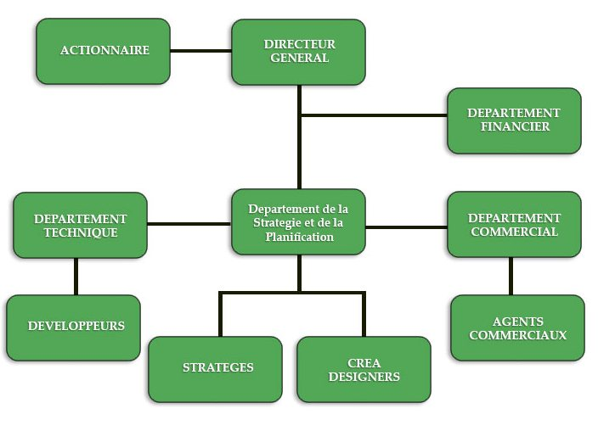

Figure 34: Organigramme Digit-experts

Planification des activités

Pour la mise en œuvre du projet nous avons besoin de repartir notre temps au diagramme de Gantt.

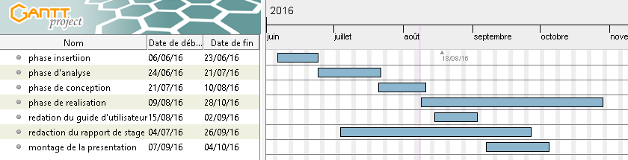

Figure 35: planning prévisionnel du projet

**Références bibliographiques**

* Bootstrap Tutorial par tutorialspoint

Pour apprendre a créer des pages au design pro

* JQuery 1.7 & JqueryUI - Eyrolles par Eric Sarrion

Apprendre l’animation des pages web

* Lean AngularJS par tutorialspoint

Pour apprendre a créer des SPA

* Practical Node.JS – APRESS par Azat Mardan

Apprendre le JavaScript coté serveur

* Premières applications Web 2.0 avec Ajax et PHP – EYROLLES par Jean-Marie Defrance

Pour apprendre le php et l’ajax pas a pas, en commençant un projet

* PHP5 AVANCE 4e Edition – EYROLLES par Eric Daspet et Cyril Pierre de Geyer
* Sécurité PHP5 et MySQL – EYROLLES par Dalien Seguy et philippe Gamache
* LARAVEL 5 Essential par Martin Bean
* Laravel 4 Cookbook par Christopher Pitt
* Symphony – EYROLLES par Fabien Potentier et Hugo Hamon
* L’orienté Objet – Edition EYROLLES par Hurge Bersini
* Reprenez Le Contrôle A L'Aide De Linux –le livre du zéro par Mathieu Nebra
* UML 2 – modélise une application web 4e Edition – EYROLLES par Pascal Roques

Références webographies

* <https://en.wikipedia.org/wiki/Entity%E2%80%93relationship_model>
* <https://www.smartdraw.com/entity-relationship-diagram/>
* [www.w3schools.com/angular/angular_**api**.asp](http://www.w3schools.com/angular/angular_api.asp)
* [https://fr.wikipedia.org/wiki/**Sass**_(langage)](https://fr.wikipedia.org/wiki/Sass_(langage))
* [**https://mdbootstrap**.com/getting-started/](https://mdbootstrap.com/getting-started/)
* [https://**laravel**.com/docs/**5**.1/installation](https://laravel.com/docs/5.1/installation)
* <http://laravel.sillo.org/laravel-5/>
* [https://**laravel**.com/**api**/**5**.0/](https://laravel.com/api/5.0/)
* [https://docs.**angularjs**.org/](https://docs.angularjs.org/)
* [**https://materialize**css.com](https://materializecss.com)
* [https://learn.**jquery**.com/](https://learn.jquery.com/)
* [https://www.**npm**js.com/](https://www.npmjs.com/)
* [https://**api**.**jquery**.com/](https://api.jquery.com/)
* [www.**jquery**-fr.com/](http://www.jquery-fr.com/)
* [https://**lodash**.com/](https://lodash.com/)
* [https://**bower**.io/](https://bower.io/)
* <http://www.libreafrique.org/>
* <http://www.africanews.fr>
* <http://www.afrik.com>

Table des matières

DEDICACE ii

REMERCIEMENTS iii

GLOSSAIRE iv

LISTE DES FIGURES vii

LISTE DES TABLEAUX viii

RESUME ix

ABSTRACT x

INTRODUCTION GENERALE 1

CHAPITRE I: DOSSIER D’INSERTION 3

**INTRODUCTION** 3

**I.** **Présentation de Digit-Experts** 4

1. Présentation 4

2. Historique 4

3. Produits et Services 4

4. Présentation des départements 5

5. Clients 5

6. Situation géographique 6

**II.** **Fiche signalétique de Digit-Experts** 6

**III.** **Insertion dans la structure** 7

1. Accueil 7

2. Déroulement 7

3. Tâches effectuée 8

**IV.** **Environnement Matériel et logiciel** 8

1. Matériel 8

2. Logiciel 9

**CONCLUSION** 11

CHAPITRE II: DOSSIER D’ANALYSE 13

**INTRODUCTION** 13

**I.** **Contexte** 14

**II.** **Problématique** 15

**III.** **Solutions probables** 15

**IV.** **La Cible** 16

**V.** **Impacts de la solution** 16

**VI.** **Cahier de charge** 17

1. Objectifs General 17

2. Exigences 17

3. Objectifs spécifique 18

4. Déroulement du projet 19

**CONCLUSION** 22

CHAPITRE III: DOSSIER DE CONCEPTION 24

**INTRODUCTION** 24

**I.** **METHODOLOGIE** 24

1. Présentation de 2TUP 24

2. Présentation d’UML 26

3. Relation entre 2TUP et d’UML 27

**II.** **MODELISATION DE LA SOLUTION** 27

**A.** **CAPTURE DES BESOINS FONCTIONNELS** 27

**B.** **ANALYSE** 50

**C.** **CONCEPTION GENERIQUE** 52

**D.** **CONCEPTION PRELIMINAIRE** 56

**CONCLUSION** 58

CHAPITRE IV : DOSSIER DE RÉALISATION 60

**INTRODUCTION** 60

**I.** **LES OUTILS DE DEVELOPPEMENT** 60

1. Matériel utilisé 60

2. Logiciel requis 60

**II.** **REALISATION DE L’APPLICATION** 65

1. Script de la base des données 65

**CONCLUSION** 66

CHAPITRE V: GUIDE DE L‘UTILISATEUR 68

**I.** **CARACTERISTIQUES GENERALES** 68

1. Internationalisation 68

2. Licence et copyright 68

**II.** **CONFIGURATION SYSTEME REQUISE** 68

1. Matériel requis 68

2. Système d’exploitation 68

3. Navigateur internet 69

**III.** **NAVIGATION** 69

**IV.** **FONCTION DE BASE** 70

**V.** **LES MENUS** 71

CONCLUSION GENERALE 73